Муниципальное казенное учреждение
«Управление образования Администрации города Бийска»

ИТОГИ РАЗВИТИЯ СИСТЕМЫ ОБРАЗОВАНИЯ
ГОРОДА БИЙСКА
2015 год

ПУБЛИЧНЫЙ ДОКЛАД

Бийск 2015

Руководитель работ
Е.В. Андреева, начальник МКУ «Управление образования Администрации города Бийска», кандидат педагогических наук

Коллектив авторов:
О.П. Кикоть, Е.А. Гарипова, О.А. Заровняева, Е.Н. Исупова,
А.А. Глазырина, С.В. Строкина, Е.Г. Корчуганова, Г.Ю. Юрова,
А.В. Сорокина, В.Г. Панова, Т.В. Ткаченко, Т.В. Пономарева,
С.В. Зинюрова, В.Н. Цыганок

Ответственный за выпуск
О.П. Кикоть, заместитель начальника МКУ «Управление образования Администрации города Бийска»

Публичный доклад, подготовленный МКУ «Управление образования Администрации города Бийска» отражает основные итоги развития системы образования города Бийска за 2015 год. В докладе использованы результаты мониторинговых исследований.

Оглавление
- Социально-экономическая характеристика города Бийска
- Общая характеристика системы образования: доступность образования
- Сеть образовательных учреждений: обеспечение права на образование
- Дошкольное образование
- Общее образование
- Дополнительное образование
- Образование детей-инвалидов и детей с ограниченными возможностями здоровья
- Организация ППМС-помощи обучающимся
- Воспитательная работа
- Здоровьесберегающие условия обеспечения образовательного процесса
- Летний отдых и оздоровление
- Ресурсное обеспечение сферы образования
- Кадровые ресурсы отрасли
- Создание современных условий обучения
- Обеспечение безопасности
- Капитальный и текущий ремонт
- Экономика системы образования
- Результаты деятельности системы образования
- Государственная итоговая аттестация выпускников 9-х классов
- Государственная итоговая аттестация выпускников 11-х классов Система поддержки талантливых детей

Важнейшие события 2015 года

Март 2015  - 95-летие системы дошкольного образования города Бийска | Июнь 2015  - Государственная итоговая аттестация  - Городской праздник, посвященный Международному дню защиты детей  - «Яркие краски детства»  - Открытие футбольной площадки в СОШ № 3  - Встреча с лучшими выпускниками -  2015  Открытие второго корпуса МБДОУ  - "Детский сад № 83"
Апрель 2015  - Фестиваль наук (церемония награждения победителей всероссийской олимпиады школьников)  - VII окружная (IV межрегиональная) научно-практическая конференция-конкурс достижений талантливой молодежи «Будущее наукограда» | Август 2015  - I Летняя научно-практическая школа для одаренных детей  - Августовская педагогическая конференция «От качества условий к качеству результата – стратегия развития муниципальной системы образования»
Май 2015  - Профориентационный калейдоскоп  - Городской марафон, посвященный Международному дню семьи «Радоваться жизни!» | Октябрь 2015  - Торжественное мероприятие, посвященное Дню учителя  - Всероссийская олимпиада школьников  - III Фестиваль педагогического мастерства «От призвания к признанию – 2016»  - Открытие второго корпуса МБДОУ  - "Детский сад № 65"
Сентябрь 2015  - Праздник «С Днем знаний!» | Декабрь 2015  - Воскресная школа для одаренных детей (участников регионального этапа Всероссийской олимпиады школьников)  - Открытие второго корпуса МБДОУ  - "Детский сад № 51"

Ключевые цифры 2015 года

Количество воспитанников в муниципальных дошкольных образовательных учреждениях | 8534
Количество обучающихся в общеобразовательных учреждениях города | 19517
Успеваемость по итогам учебного года | 99,52%
Качество знаний обучающихся по итогам учебного года | 46%
Количество обучающихся, успешно прошедших государственную итоговую аттестацию по программам основного общего образования | 1687
Краевой конкурс «Лучший детский сад года» | Победитель в номинации «Детский сад - лучшая мастерская педагогических кадров» - МБДОУ "Детский сад № 51"
Краевой конкурс лучших педагогических работников на денежное поощрение Администрации Алтайского края в размере 50 тыс. рублей в рамках реализации приоритетного национального проекта «Образование» | Воробьева Татьяна Алексеевна, педагог дополнительного образования, МБОУ «Кадетская школа»;  Манаева Оксана Васильевна, учитель начальных классов МБОУ СОШ № 3;  Попова Елена Александровна, воспитатель МБДОУ «Детский сад № 83»;  Кучеревская Елена Юрьевна, педагог-психолог, МБОУ СОШ № 17;  Попов Виктор Александрович, педагог дополнительного образования МБОУ ДОД СЮТ;  Голубцова Татьяна Александровна, педагог дополнительного образования МБОУ ДОД ЦДТ № 4.  Попова Елена Александровна, воспитатель МБДОУ "Детский сад № 83»
Всероссийский конкурс лучших учителей на получение денежного поощрения в размере 200 тыс. рублей в рамках реализации приоритетного национального проекта «Образование» | Эрг Ирина Леонидовна, учитель истории МБОУ СОШ № 17
Краевой конкурс «Воспитатель года Алтая – 2015» | Абсолютный победитель Тупикина Марина Викторовна, воспитатель МБДОУ «Детский сад № 17»
Краевой банк лучших управленческих и педагогических практик | СОШ №№ 3, 5, 40, гимназия № 2, д/с №№ 73, 81, Управление образования
Инновационная инфраструктура (региональные инновационные площадки) | СОШ №№ 12, 17, 40, гимназии №№ 2, 11,  МБДОУ "Детский сад №№ 1, 51, 65, 73".
Награждение обучающихся премией Главы Администрации города, достигших высоких результатов в учебе, в творческой деятельности, спорте | 50 обучающихся
Городская олимпиада для детей дошкольного возраста «Умники и умницы» | 357 детей из 42 дошкольных образовательных учреждений: 7 победителей и призеров, 3 победителя в командном зачете
Всероссийская олимпиада школьников | Региональный этап (2014-2015 уч. г.) – 11 победителей и призеров; заключительный этап – 1 участник  Муниципальный этап (2015-2016 уч.г.) - 228 победителей и призеров
Встреча с лучшими выпускниками - 2015 | 64 золотых медали
III городской Фестиваль педагогического мастерства «От призвания к признанию-2016» | 57 участников, 39 победителей, призеров, лауреатов
Городской конкурс «Учитель года Бийска-2016» | 1 место - Болдарева Ольга Валериевна, учитель географии МБОУ «Гимназия № 11»  2 место - Еремеева Марина Валерьевна, учитель математики МБОУ «СОШ № 25»  3 место - Зырянова Ирина Петровна, учитель английского языка МБОУ «Гимназии № 2»
Городской конкурс «Воспитатель года -2016» | 1 место - Чернышова Юлия Вячеславовна, воспитатель МБДОУ «Детский сад № 73-ЦРР»  2 место - Луничкина Надежда Владимировна, воспитатель МБДОУ «Детский сад № 79»  3 место - Космынина Елена Анатольевна, инструктор по физической культуре МБДОУ «Детский сад № 72»
Городской конкурс «Педагогический дебют-2015» | Номинация «Педагог дошкольного образования» - Кротюк Светлана Михайловна, воспитатель МБДОУ «Детский сад № 67»  Номинация «Педагог дополнительного образования» - Кузьмина Наталья Николаевна, педагог дополнительного образования, МБУ ДО «ДЭТЦ»  Номинация «Учитель» - Бабинчук Наталья Владимировна, учитель начальных классов МБОУ «СОШ № 17 с углубленным изучением музыки и ИЗО», Михайлова Анастасия Анатольевна, учитель математики и информатики МБОУ «Гимназия № 11»
Городской конкурс «Классный руководитель года -2016» | 1 место - Руколеев Александр Сергеевич, учитель истории и обществознания, классный руководитель МБОУ «СОШ № 5»  2 место - Русская Наталия Александровна, учитель начальных классов, классный руководитель МБОУ «СОШ № 1»  3 место - Лимарь Юлия Юрьевна, учитель информатики, классный руководитель МБОУ «СОШ № 18»
Муниципальный конкурс «Лучший учитель Бийска – 2015» | Плотникова Светлана Владимировна, учитель технологии МБОУ «СОШ № 25»  Красовская Наталья Николаевна, учитель немецкого языка МБОУ «Гимназия № 2»  Кадикова Ольга Борисовна, учитель химии МБОУ «Гимназия № 11»
Муниципальный конкурс «Лучший тренер-преподаватель Бийска – 2015» | Ларина Валентина Григорьевна, тренер-преподаватель по лыжным гонкам и биатлону МБУ ДО «ДЮСШ №1»  Федосеева Ирина Викторовна, тренер-преподаватель по художественной гимнастике МБУ ДО «ДЮСШ «Заря»  Труфанов Александр Григорьевич, тренер-преподаватель по шахматам МБУ ДО «ДЮСШ № 2»
Муниципальный конкурс «Лучший педагог дополнительного образования детей – 2015» | Васич Вячеслав Валентинович, педагог дополнительного образования, МБУ ДО «ДДТ»  Носкова Марина Викторовна, педагог дополнительного образования, МБУ ДО «ДЭТЦ»  Распопова Елена Николаевна, педагог дополнительного образования, МБУ ДО «ДДТ»
Городской конкурс профессионального мастерства педагогов дополнительного образования «Сердце отдаю детям» | абсолютный победитель – Носкова М.В., педагог дополнительного образовании МБУДО «ДЭТЦ»  Диплом 1 степени – Таксанова С.В., педагог дополнительного образовании МБУДО «ДДТ»  Диплом 2 степени – Вдовина О.А., педагог дополнительного образовании МБУДО «ДДТ»  Диплом 3 степени - Моисеева Д.П., педагог дополнительного образовании МБУДО «ДЭТЦ»
Спартакиада педагогических и руководящих работников образования г. Бийска | 450 участников, 1 место – МБОУ «СОШ № 12 с углубленным изучением отдельных предметов», 2 место – МБОУ «СОШ № 20 с углубленным изучением отдельных предметов», 3 место – МБОУ «СОШ № 18»
Спартакиада обучающихся | 5138 участников
Малые олимпийские игры среди учащихся начальных классов | 1125 участников
Президентские спортивные игры | 3482 участника
Президентские состязания | 10450 участников
Краевой смотр-конкурс «Лучший школьный спортивный клуб» | призер конкурса – МБОУ «СОШ № 3»
Краевой профессиональный конкурс «Лучший детский тренер-преподаватель Алтайского края » | премия Губернатора Алтайского края тренеру-преподавателю ДЮСШ № 1 В.Г. Лариной
Краевой смотр-конкурс учебно-опытных участков и территорий образовательных организаций Алтайского края | 3 участника: МБОУ «СОШ № 3», МБОУ «СОШ № 41», МБОУ «ООШ № 19»
Краевой смотр-конкурс «На постановку физкультурно-массовой и спортивно-оздоровительной работы среди детско-юношеских спортивных школ, клубов физической подготовки» | 1 место – МБУДО «ДЮСШ № 1»,  2 место – МБУДО «ДЮСШ № 2»
Краевой конкурс «Новая школа - школа здоровья» | МБУДО «ДЮСШ «Заря» присвоен статус «Школа здоровья Алтайского края»
краевой смотр-конкурс на лучшее спортивное сооружение в Алтайском крае | 1 место в номинации «Лучшая лыжная база» – МБУДО «ДЮСШ № 1»
Краевой смотр-конкурс «Лучший уголок по охране труда» | 2 место – МБУДО «СЮТ»
Городской конкурс социальных проектов в сфере молодежной политики | ЦДТ № 4, ДДТ № 1, ДООЦ «Алтай», ДЮСШ № 2
Городской конкурс на соискание муниципальных грантов в области благоустройства

Дошкольное образование

В городе функционирует 42 муниципальных бюджетных дошкольных образовательных учреждений и негосударственное дошкольное образовательное учреждение детский сад «Золушка».
Во исполнении Указа Президента РФ N 599 от 07.05.2012 О мерах по реализации государственной политики в области образования и науки по 100% доступности дошкольного образования для детей от 3-х до 7 лет в городе проводились мероприятия в соответствии с утвержденным планом-графиком. В 2015 г. после реконструкции в эксплуатацию введен второй корпус детского сада № 65 на 100 мест, второй корпус детского сада № 83 на 50 мест, второй корпус детского сада № 51 – на 200.
За счет средств муниципального бюджета проведена реконструкция помещений в функционирующих дошкольных учреждениях № 17, 62, 73, 65, 83, 85 открыты дополнительные группы на 480 мест для детей 3-4 лет.
Все дети 2012 года рождения и старше имеют возможность посещать муниципальные детские сады. В электронном реестре "Электронная очередь" на 25.12.2015 года очередников с 3-х до 7 лет нет.
Указ Президента Российской Федерации по ликвидации очереди в дошкольные образовательные учреждения детей в возрасте от трех до семи лет выполнены в полном объеме.
Одновременно с развитием традиционных форм дошкольного образования в городе функционируют группы кратковременного пребывания в образовательных учреждениях дополнительного образования. Услуги по уходу и присмотру за детьми с 1 года до 3-х лет оказывают 12 индивидуальных предпринимателей.
В 2015 году муниципальные бюджетные дошкольные образовательные учреждения посещали 8534 ребенка, негосударственное дошкольное учреждение посещали 234 ребенка. Группы кратковременного пребывания в общеобразовательных учреждениях и группы раннего развития в учреждениях дополнительного образования посещали 1470 детей от 4 до 7 лет, дошкольную образовательную услугу в учреждениях индивидуальных предпринимателей получали 403 ребенка.
С целью обеспечения детских садов современным оборудованием в 2015 году произведена замена оборудования на пищеблоках и прачечных на общую сумму 1038,87 тыс. руб.
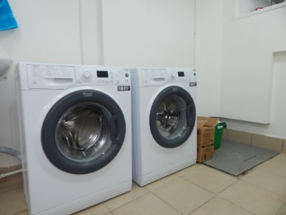
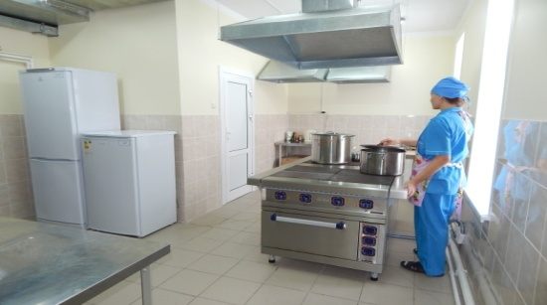
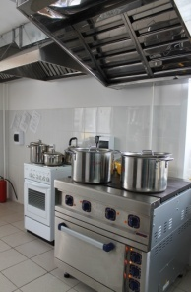

В ДОУ города планомерно ведется процесс модернизации материально-технической базы. Приобретен материал и оборудование на общую сумму 1965,11 тыс. руб.
С целью соблюдения конституционных прав граждан на образование, реализации принципов общедоступности и бесплатности дошкольного образования детей-инвалидов, не посещающих дошкольное учреждение, для организации обучения по образовательным программам дошкольного образования на дому родителями (законными представителями) определены детские сады, в которых имеются консультативные пункты: №№ 1, 17, 27, 39, 47, 62, 65, 73, 81, 83, 85 . Специалисты проводят консультации по вопросам семейного воспитания, обучения и развития детей - инвалидов дошкольного возраста.
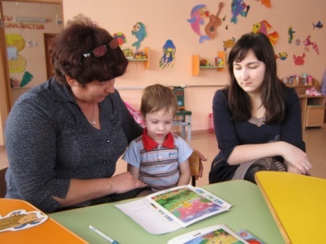
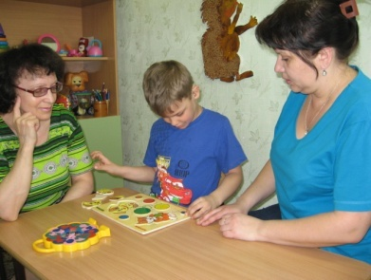
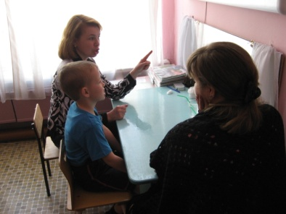
В рамках реализации Федерального государственного образовательного стандарта дошкольного образования, организации психолого-педагогического сопровождения детей с особыми возможностями здоровья в дошкольных учреждениях разрабатываются адаптированные программы индивидуального сопровождения данных детей.
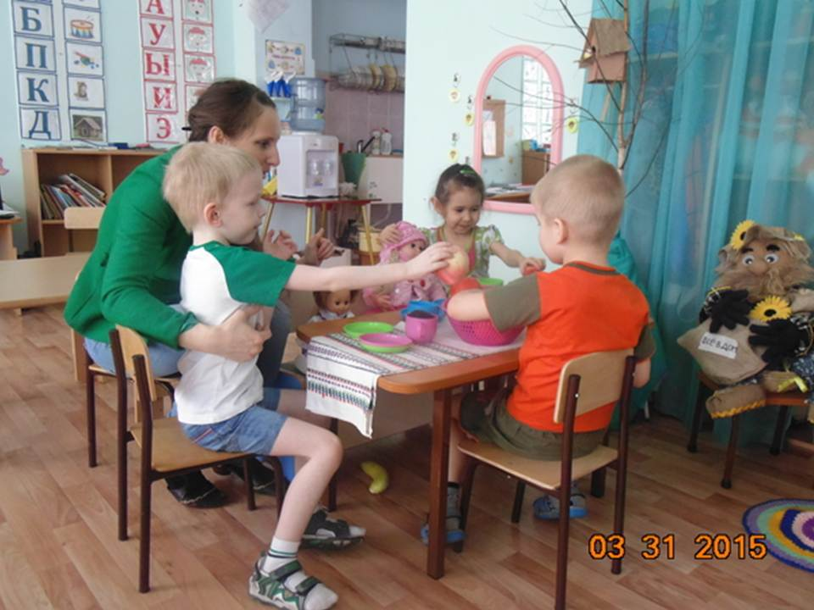
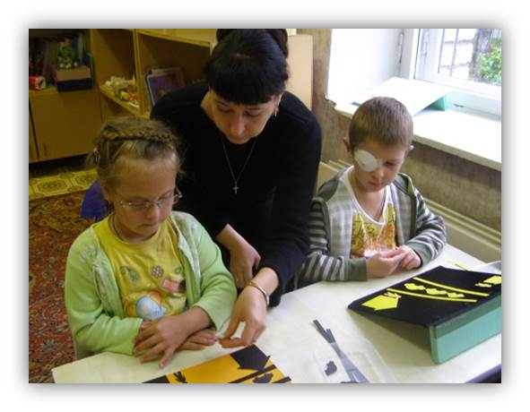

Условием качества образования, обеспечиваемого образовательными учреждением, является высокий образовательный ценз и профессиональные качества педагогов.
В сфере дошкольного образования города в 2015 году работало 647 педагогов, из них 560 воспитателей. Образовательный уровень педагогов дошкольных учреждений довольно высокий: высшее педагогическое образование имеют 61,0 % воспитателей (в 2013 году – 50,2 %).
Для повышения профессионального уровня руководителей и педагогических работников по введению Федерального государственного образовательного стандарта дошкольного образования за текущий год прошли курсы повышения квалификации 339 руководящих и педагогических работника в КГБОУ АКИПКРО в г. Бийске, в ФГБОУ ВПО «Алтайская государственная академия образования имени В.М. Шукшина».
28 мая 2015 года в городе Бийске состоялся I Региональный фестиваль педагогических идей и инноваций в дошкольных образовательных организациях в условиях введения ФГОС ДО, в котором приняли участие специалисты муниципальных органов управления образованием, руководители и педагоги дошкольных образовательных учреждений Бийского образовательного округа.
В рамках работы фестиваля участники познакомились с опытом работы по соблюдению требований к условиям реализации основной образовательной программы дошкольного образования, заслушали мнения специалистов о современных тенденциях развития дошкольного образования в Алтайском крае, перспективах работы организаций по нововведению.
29-30 октября 2015 года в Бийске состоялся краевой семинар-совещание «Доступность качественного образования: условия и возможности для развития. Реализация Стандарта дошкольного образования в Алтайском крае».
На секциях в дошкольных учреждениях №№ 1, 3, 73, 79 участники познакомились с практикой работы педагогов по инклюзивному образованию, развитию способностей, с организацией работы с семьями воспитанников, а также приняли участие в работе мастер-классов.
В целях эффективного внедрения ФГОС ДО в практику работы детских садов города, организации успешной работы педагогических коллективов в режиме развития, выпущен электронный сборник моделей основных образовательных программ дошкольного образования.
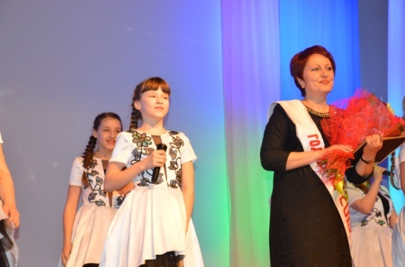
Высокий качественный уровень предоставления дошкольных образовательных услуг подтверждается победами педагогов в конкурсах профессионального мастерства.
В целях распространения педагогического опыта и поддержки талантливых, творчески работающих педагогов Тупикина Марина Викторовна стала абсолютным победителей краевого конкурса «Воспитатель года Алтая - 2015» и приняла участие на заключительном этапе Всероссийского конкурса «Воспитатель года России» 2015.

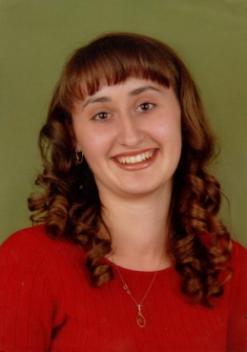
Победителем городского конкурса «Воспитатель года - 2016» признана Чернышёва Юлия Вячеславовна, воспитатель детского сада № 73.

В 2015 году победителем Конкурса лучших педагогических работников на получение денежного поощрения Администрации края стала Попова Елена Александровна, воспитатель детского сада № 83.
Детские сады № 4,51 и 83 приняли участие в краевом конкурсе «Детский сад Алтая -2015». Детский сад № 51 отмечен дипломом победителя краевого конкурса «Детский сад Алтая 2015» в номинации ««Детский сад - лучшая мастерская педагогических кадров».
В соответствии с планом реализации муниципальной целевой программы «Развитие образования в городе Бийске» на 2014-2016 годы проведены профессиональные конкурсы:
- городской конкурс «Лучший старший воспитатель»:
победитель – Шнайдер Елена Ивановна, старший воспитатель детского сада № 79, лауреатами стали Чертова Ольга Ивановна, старший воспитатель детского сада № 1, Казакеева Елена Андреева, старший воспитатель детского сада № 7.
- городской конкурс для молодых специалистов «Дебют»: победитель в номинации «воспитатель» - Кротюк Светлана Михайловна, детский сад № 67.
Повышению престижа дошкольного образования, профессии воспитателя и привлечения молодых специалистов в отрасль, развития профессиональной активности молодых педагогов способствовали мероприятия, проводимые совместно с Бийским педагогическим колледжем и Алтайской государственной академией образования имени В.М. Шукшина. В рамках данного направления проведена городская научно-практическая конференция «Современные педагогические технологии в развитии всех компонентов устной речи детей дошкольного возраста в условиях реализации ФГОС дошкольного образования».
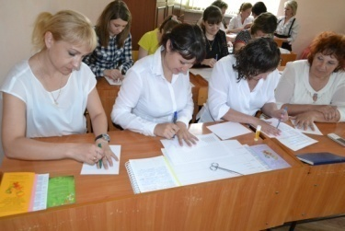
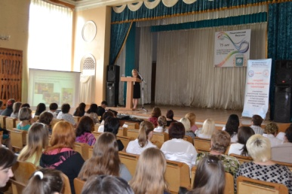

В рамках повышения привлекательности педагогической профессии проведены городские соревнования для педагогов ДОУ «Педагогические старты», в которых приняли участие 136 педагогов из 34 дошкольных учреждений.
К 95-летию дошкольного образования города Бийска открыт единственный в Алтайском крае «Музей истории дошкольного образования города Бийска». В целях ознакомления с историей развития дошкольного образования проводится профориентационная работа по формированию, развитию у студентов устойчивой мотивации к профессии «Педагог».
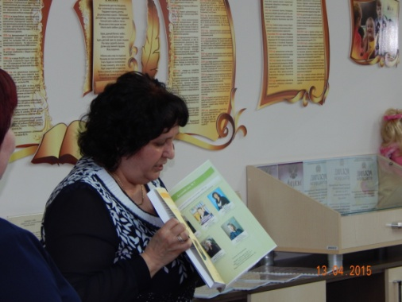
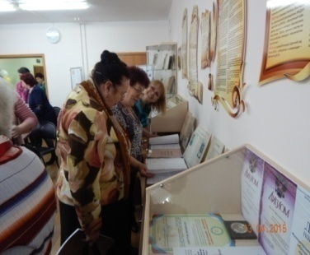
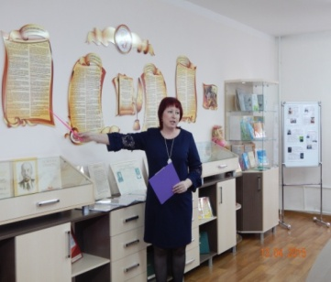

В апреле 2015 года в рамках недели мероприятий, посвященных 95-летию дошкольного образования города Бийска, были организованы Бийские педагогические чтения. Участники ознакомили присутствующих с историей развития сети детских садов города, методической работы, а также с педагогами, внесшими значительный вклад в развитие системы дошкольного образования города.
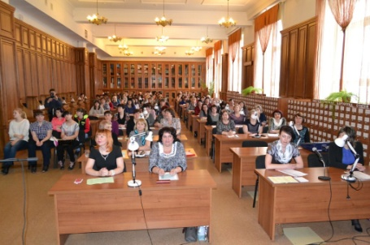
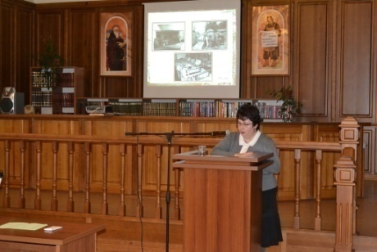

С целью выявления и поддержки детей дошкольного возраста с предпосылками к одаренности в 2015 году проведены конкурсы:
- театральный фестиваль «Золотой ключик»: участники из 28 ДОУ, итог: 20 победителей и призеров;
- конкурс чтецов среди детей дошкольного возраста «Литературный калейдоскоп», посвященный году литературы в России: 177 участников из 42 дошкольных образовательных учреждений, итоги: 16 победителей и призеров;
- городские спортивные соревнования среди детей дошкольных образовательных учреждений города Бийска «Спортивная мозаика-2015»: 198 участников из 33 дошкольных образовательных учреждений, итоги: 3 команды победителя и призера;
- конкурс проектов среди детей дошкольного возраста «Детский сад - наукоград»: 24 участника из 12 дошкольных образовательных учреждений, итог: 10 победителей и призеров;
- конкурс детских проектов «Память о войне»: 19 участников из 14 ДОУ, итог: 4 победителя и призера;
- конкурс среди детей дошкольных образовательных учреждений «9 Мая глазами детей»: 43 участников из 23 дошкольных образовательных учреждения, итоги: 4 победителя и призера;
- конкурс рисунков среди детей дошкольных образовательных учреждений «Пусть всегда будет мир»: 20 участников из 20 дошкольных образовательных учреждений, итоги: 4 победителя и призера;
- городская и интеллектуально - творческая олимпиада среди детей дошкольного возраста «Умники и умницы»: приняли участие 357 детей из 42 дошкольных образовательных учреждений, итог: 7 победителей и призеров, 3 победителя в командном зачете.
Воспитанники ДОУ города Бийска стали победителями в краевых очных конкурсах:
- воспитанники из детского сада № 7, 51- победители краевого конкурса
«Я-исследователь»
- воспитанник из детского сада № 7 - победитель краевого конкурса «Юный исследователь»
- воспитанник из детского сада № 47 - победитель краевого конкурса «Радуга – дуга».
За счет средств бюджета города, утвержденного в рамках муниципальной целевой программы «Развитие образования в городе Бийске» на 2014-2016 годы приобретено поощрительных призов и подарков на общую сумму 14,0 тыс. руб.

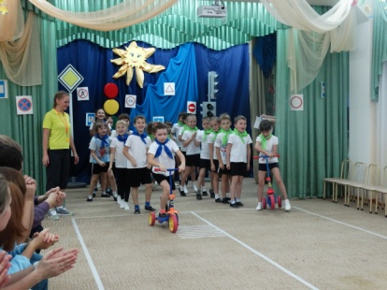
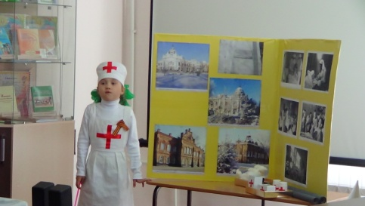
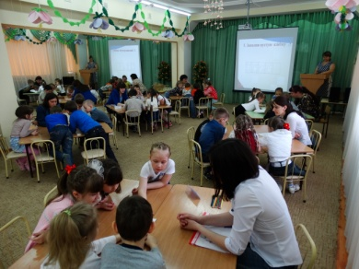
С целью организации эффективного взаимодействия с семьями воспитанников дошкольных учреждений, пропаганды спорта, как основы воспитания здорового, социально активного подрастающего поколения в городе проводятся городские спортивные старты «Папа, мама, я – спортивная семья!». Победители конкурса семья Коротких из детского сада № 79 представляла город Бийск на краевых спортивных стартах, где заняла 1 место.
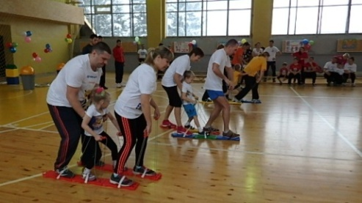
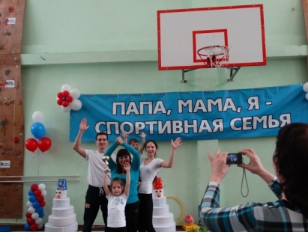
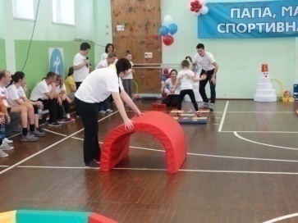

Детскому саду в качестве поощрения за подготовку участников, эффективную организацию работы по здоровому образу жизни выделен грант в размере 100,0 тыс. рублей на приобретение спортивного оборудования.
Все муниципальные дошкольные образовательные учреждения имеют официальные сайты, в результате чего муниципальная дошкольная образовательная система обеспечивает оптимальную открытость и доступность информационных ресурсов для широкой общественности.

Общее образование

Программы общего образования реализуются в 27 общеобразовательных учреждениях города, из них: в 3 гимназиях (№ 1, 2, 11), 3 школах с углубленным изучением отдельных предметов (12, 17, 20), кадетской школе, вечерней (сменной) школе. Функционирует 1 негосударственное общеобразовательное учреждение – Православная гимназия во имя И. Кронштадского. На 1 сентября 2015 года в общеобразовательных учреждениях обучается 19517 школьников (в 2014 году 18998 учащихся).

Показатели | 2014 | 2015
Количество гимназий | 3 | 3
Количество обучающихся в гимназиях | 3032 | 3110
Количество школ с углубленным изучением отдельных предметов | 3 | 3
Количество обучающихся в школах с углубленным изучением отдельных предметов | 2994 | 3064
В 2014-2015 учебном году образовательный процесс в городе Бийске осуществлялся:
- в 31 учреждении, осуществляющем образовательную деятельность (из них одно учреждение негосударственное – НОУ СОШ «Православная школа во имя праведного Иоанна Кронштадского» и одно вечернего типа - МБОУ "Вечерняя (сменная) общеобразовательная школа");
- вне учреждений, осуществляющих образовательную деятельность (в форме семейного образования и самообразования).
В общеобразовательных учреждениях обучающиеся имели возможность обучаться в очной, очно-заочной и заочной формах или сочетать разные формы.
В образовательном учреждении |  |  |  |  | Вне образовательного учреждения
Очная форма |  | Заочная форма | Очно-заочная форма | Сочетание различных форм | Семейное образование  (1-9 класс) | Самообразование  (10-11 класс)
В ОУ | На дому
18595 | 187 | 1 | 1 | 5 | 5 | 2
Обучение в форме семейного образования и самообразования осуществлялось с правом последующего прохождения промежуточной и итоговой аттестации на базе трех общеобразовательных учреждений: МБОУ «СОШ № 1», МБОУ «СОШ №8» и МБОУ «СОШ № 17 с углубленным изучением музыки и ИЗО».

Дополнительное образование

Система дополнительного образования развивается на базе 6 учреждений дополнительного образования, в которых занимается 12304 чел., что составляет 44 % детей в возрасте от 5 до 18 лет. В сентябре 2015 года в соответствии с постановлением Администрации города Бийска от 09.07.2015 № 1286 «О реорганизации МБОУ ДОД «Детский эколого-биологический центр» в форме присоединения к нему МБОУ ДОД «Детский оздоровительно-образовательный центр «Алтай» проведена реорганизации ДЭБЦ путем присоединения к нему ДООЦ «Алтай»; в соответствии с постановлением Администрации города Бийска от 09.07.2015 № 1287 «О реорганизации МБОУ ДОД «Дом детского творчества № 1» в форме присоединения к нему МБОУ ДОД «Детско-юношеский центр «Приобский» и МБОУ ДОД «Центр детского творчества № 4» - реорганизации ДДТ № 1 путем присоединения к нему ДЮЦ «Приобский» и ЦДТ № 4.

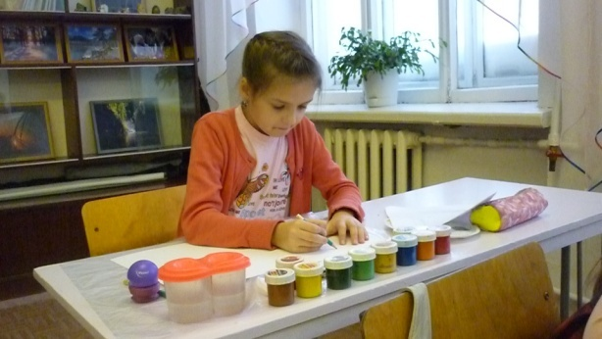
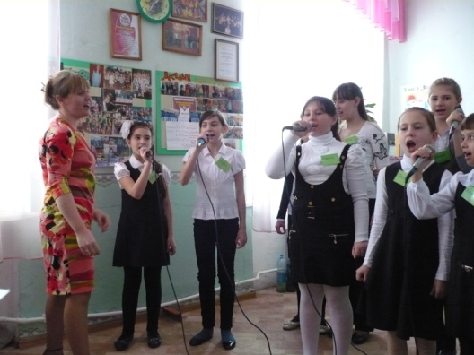
Занятия в объединениях проводятся по дополнительным общеобразовательным (общеразвивающим) программам различной направленности: технической, естественнонаучной, физкультурно-спортивной, художественной, туристско-краеведческой, социально-педагогической. Особой популярностью у обучающихся пользуются художественное направление (вокальные студии, хореографические ансамбли, а также детские объединения декоративно-прикладного и изобразительного искусства) и физкультурно-спортивное (обучающиеся имеют возможность заниматься 16 видами спорта).

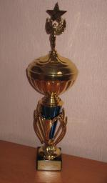
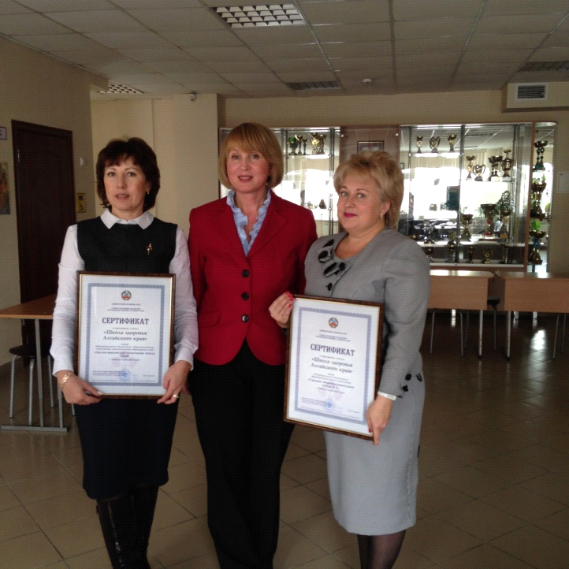Детский эколого-биологический центр и Станция юных техников включены в проект реализации стратегической инициативы «Новая модель системы дополнительного образования детей», разработанный Агентством стратегических инициатив.
Высокая результативность деятельности учреждений дополнительного образования детей свидетельствует о высоком профессиональном уровне работы педагогических коллективов: краевой смотр-конкурс «На постановку физкультурно-массовой и спортивно-оздоровительной работы среди детско-юношеских спортивных школ, клубов физической подготовки»» (победитель - ДЮСШ№ 1, призер - ДЮСШ № 2); краевой смотр-конкурс на лучшее учреждение дополнительного образования физкультурно-спортивной направленности (1 место - ДЮСШ № 1, 2 место – ДЮСШ №2), городской смотр-конкурс внутреннего озеленения учреждений образования (диплом победителя в номинации «Зелёная поляна» - ДЭБЦ), конкурс социальных проектов в сфере молодежной политики (ЦДТ № 4 – 30 тыс. рублей, ДДТ № 1 – 22 тыс. руб., ДООЦ «Алтай» - 18 тыс. рублей); победитель краевого конкурса «Новая школа - школа здоровья» (ДЮСШ «Заря» присвоен статус «Школа здоровья Алтайского края»), краевой смотр конкурс «Лучший уголок по охране труда» (2 место – СЮТ), краевой смотр-конкурс на лучшее спортивное сооружение в Алтайском крае в номинации «Лучшая лыжная база» (1 место – ДЮСШ № 1).
Одно из основных направлений деятельности учреждений – развитие системы поддержки талантливых и одаренных детей. Дополнительное образование города ориентировано на освоение опыта творческой деятельности в интересующей ребенка области практических действий на пути к мастерству. Развитию поддержки талантливых детей способствуют разнообразные мероприятия: городские, окружные по разным направлениям деятельности, например, открытые городские Королевские чтения, «Книга нового поколения», «Самая прекрасная на свете», «Юный художник», «День земли», «Мастерство и вдохновение» и многие другие, окружные: «Рождественская звезда», «Сибириада», «Точка зрения».
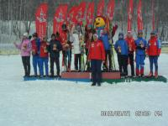
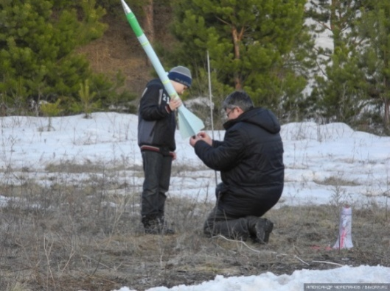
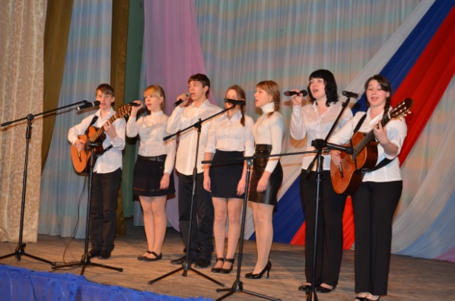
В течение 2015 года в учреждениях дополнительного образования на высоком организационном уровне прошли 38 городских массовых мероприятий (фестивали, конкурсы, соревнования, турниры), что способствовало разностороннему развитию индивидуальности ребенка, позитивной социализации и успешной самореализации личности. Участниками стали около 6322 обучающихся из 34 образовательных учреждений города. Также организованы 47 мероприятий по разным видам спорта с целью пропаганды здорового образа жизни и подготовки спортивного резерва. Участниками стали 4304 обучающихся из трех спортивных школ.
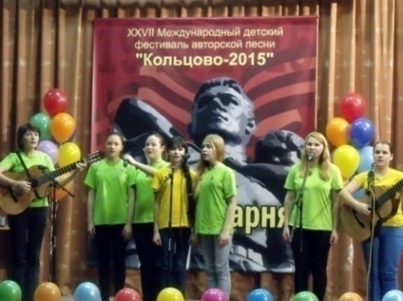
17 % обучающихся спортивных школ приняли активное участие в 170 международных, Всероссийских турнирах, чемпионатах России, Сибирского федерального округа, первенстве Алтайского края по разным видам спорта, спартакиадах учащихся Алтайского края; обучающиеся центров и домов творчества – в 87 конкурсах и выставках разных уровней. За 2015 год 25 % обучающихся учреждений дополнительного образования (от общего количества участников) стали победителями и призерами соревнований, турниров, конкурсов, выставок разных уровней. Важным условием успешности работы с творческими детьми и талантливыми спортсменами является обеспечение социально-экономической поддержки данной категории детей.
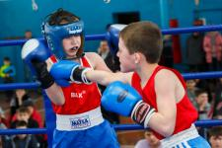
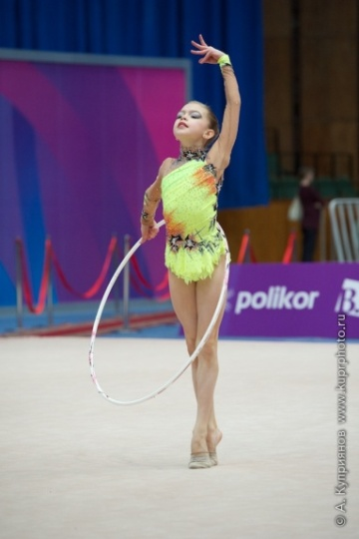
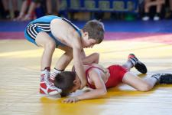
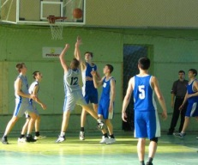
Наиболее значимые результаты среди обучающихся детско-юношеских спортивных школ: Чемпионат Мира по стрельбе из Арболета (3 место – Каменский Сергей, ДЮСШ № 1), Чемпионат Европы по пулевой стрельбе (1 место – Каменский Сергей, ДЮСШ № 1), Международные соревнования по пулевой стрельбе (1 место – Каменский Сергей, ДЮСШ № 1), Мировой Чемпионат среди женщин по жиму лежа (2 место – Рихельгоф Татьяна, ДЮСШ № 1), Первенство России по восточному боевому единоборству СЁТОКАН (2 место – Буторина Вероника, ДЮСШ №2), Первенство России по легкой атлетике среди слабовидящих (1 место – Чекова Сырга, Ариничев Алексей, Хорунжева Татьяна, Павленко Виктор, ДЮСШ № 1), Первенство России по пауэрлифтингу (1 место – Рихельгоф Татьяна, ДЮСШ № 1), Чемпионат России по стрельбе из малокалиберного оружия (1 место – Каменский Сергей, ДЮСШ № 1), III Летняя спартакиада молодежи России 2015 по спортивной гимнастике, г. Пенза (3 этап) – 6 командное место (Шамин Андрей, ДЮСШ «Заря») и др.

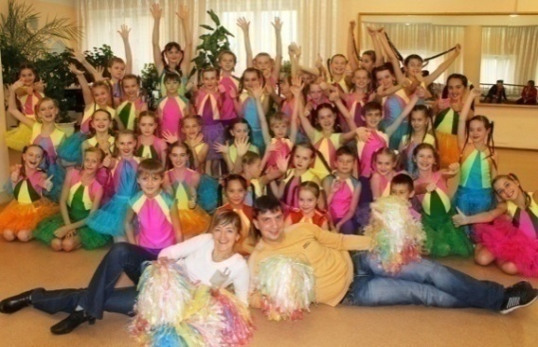
Наиболее значимые результаты среди обучающихся однопрофильных и многопрофильных учреждений: XX Международный конкурс декоративно – прикладного творчества «Звездный проект» (Лауреат – Недобежкина Варвара, 2 степень – Федоренко Мария, ДДТ№1), II Международный творческий конкурс для детей «Чудеса из бумаги» (5 дипломов 2 место, ДДТ№1), Международный конкурс-фестиваль «Морской бриз» (два Диплома Лауреата 1 степени, Специальный Диплом, три путевки в г. Москву - эстрадно-музыкальная студия «Непоседы», ЦДТ № 4), Международный детско-юношеский конкурс литературных и художественных работ «Гренадеры, вперед!» (7 дипломов победителя – ДЮЦ «Приобский»), II Международный конкурс «Таланты России» (диплом 1 степени-ДЮЦ «Приобский»), конкурс МАИТР «ИНТЕРНЕТ-РОСТ» Международный конкурс презентаций «Click On» (Лауреат – Сабадаш Дарья, ЦДТ №4), Международный детский творческий конкурс «Это мамочка моя» (Диплом 1 место - Яковлева Мария, СЮТ), Международный фестиваль-конкурс Детского и Юношеского Творчества «Творческие открытия. Хореография и театр» (Лауреат 1 степени -2 шт.- Хореографический ансамбль «Росинка», ЦДТ№4), и др.
Для организации и проведения мероприятий на базе спортивных школ и с целью эффективной организации учебно-тренировочного процесса, подготовки спортивного резерва за счет бюджетных средств в рамках муниципальных программ «Развитие образования в городе Бийске» на 2014-2016 годы, «Развитие физической культуры и спорта в городе Бийске» на 2014-2016 годы осуществлялось совершенствование материально-технической базы муниципальных образовательных учреждений дополнительного образования. Это способствует эффективной и качественной подготовке спортивного резерва и вхождению спортсменов в сборные Алтайского края и Сибирского Федерального округа по разным видам спорта, а также проведению конкурсов, фестивалей, соревнований городского, окружного и краевого уровней.
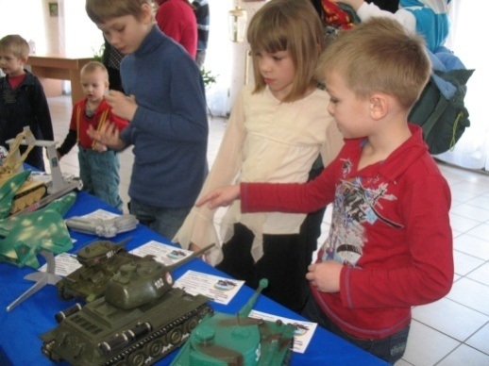
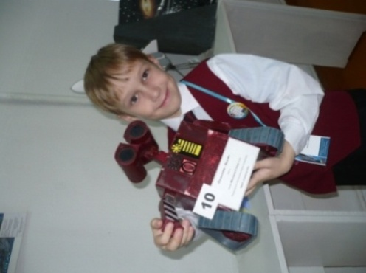
С целью создания условий для поддержки и развития учебно-исследовательской деятельности учащихся, проходят семинары «Вперёд, к открытиям!», которые направлены на популяризацию исследовательской деятельности. Организовано пространство для обмена опытом учащихся и педагогов в исследовательской деятельности. Семинар способствует формированию и развитию навыков культуры публичного выступления, развитию интереса учащихся к экспериментальным исследованиям, расширению познавательного интереса детей к предметам естественнонаучного направления.
Продолжается реализация программы «Поддержка и развитие технического творчества в городе» (городские и краевые соревнования по летательным планерам, выставки технического творчества обучающихся, соревнования картингистов» и другие). Обсуждение актуальных вопросов развития технического творчества в городе проходят на семинарах для учителей технологии, педагогов дополнительного образования.
В образовательных учреждениях дополнительного образования города развивается система массовых мероприятий с обучающимися по различным направлениям образовательной деятельности, искусства и спорта, ведется разноплановая воспитательная работа, которая осуществляется по направлениям программы «Развитие воспитательной компоненты в общеобразовательных учреждениях Алтайского края на 2014-2016 годы» и в рамках городской программы «Развитие образования в городе Бийске на 2014-2016 годы».
Благодаря сохранению традиций, преемственности в работе, учреждения дополнительного образования аккумулируют лучший опыт воспитательной деятельности. Продолжается реализация разнообразных проектов, программ: социальный проект по безопасности жизнедеятельности «Спасательный круг», творческий проект «Жемчужины в ожерелье народных праздников», «Календарь народных праздников», «Этих дней не смолкнет слава», «Быть здоровым - это здорово», «Допризывная подготовка- основа хорошей службы», «Правовой вернисаж» и многие другие.
Развитие профессиональной компетентности педагогов дополнительного образования осуществляется через разнообразные формы методической работы.
В 2015 году педагоги дополнительного образования, тренеры-преподаватели и руководители учреждений дополнительного образования принимали активное участие в конкурсах, семинарах, конференциях разных уровней (142 педагога, более 74 мероприятий), что способствовало профессиональному росту руководящих и педагогических кадров муниципальных образовательных учреждений дополнительного образования:
- краевой конкурс на получение денежного поощрения лучшим педагогическим работникам краевых государственных и муниципальных образовательных организаций (победитель – Голубцова Т.А., ЦДТ №4, Попов В.А., СЮТ);
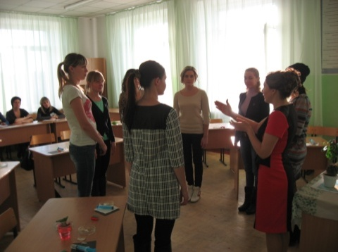
- краевой профессиональный конкурс «Лучший детский тренер Алтайского края» (премия Губернатора Алтайского края - В.Г. Ларина, ДЮСШ № 1);
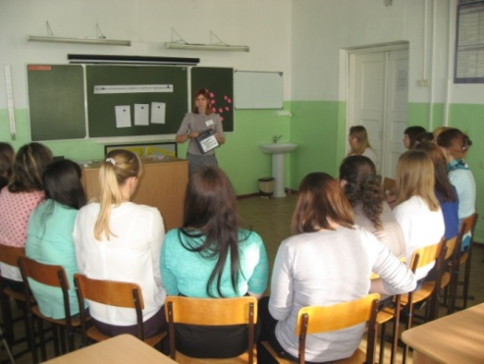
- муниципальный конкурс «Лучший тренер-преподаватель города Бийска» (победители - Федосеева И.В., ДЮСШ «Заря»; Ларин В.Г., ДЮСШ № 1; Труфанов А.Г., ДЮСШ № 2);
- муниципальный конкурс «Лучший педагог дополнительного образования детей Бийска» (победители Распопова Е.Н., ДДТ; Васич В.В., ДДТ, Носкова М.В., ДЭТЦ). Педагоги-победители являлись участниками городского фестиваля «От призвания к признанию», проводили мастер-классы для молодых специалистов;
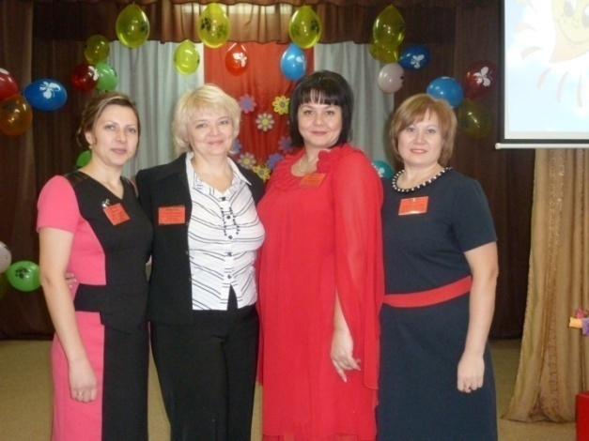
- муниципальный конкурс молодых специалистов муниципальных образовательных учреждений «Педагогический дебют – 2015» (Диплом финалиста - Тюрганова Т.Е., ДДТ, победитель - Кузьмина Н.Н., ДЭТЦ).
В целях повышения значимости и престижа профессии педагогического работника сферы дополнительного образования детей проведен городской конкурс профессионального мастерства педагогов дополнительного образования «Сердце отдаю детям». Абсолютным победителем конкурса стала Носкова М.В., ДЭТЦ (номинация «Естественнонаучная»), дипломом 1 степени (номинация «Художественная») награждена Таксанова С.В., ДДТ, диплом 2 степени (номинация «Социально-педагогическая») у Вдовиной О.А., ДДТ, дипломом 3 степени (номинация «Художественная») отмечена Моисеева Д.П., ДЭТЦ.
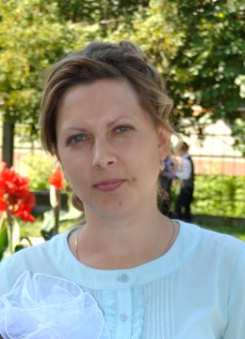

Конкурс - это особый мир. Он позволил нам приоткрыть завесу творческой мастерской педагога, проследить становление профессионализма. Это возможность громко заявить о себе, насущная необходимость поделиться открытиями и впитать опыт других.
Носкова Марина Викторовна, педагог дополнительного образования МБУ ДО «Детский эколого-туристический центр»

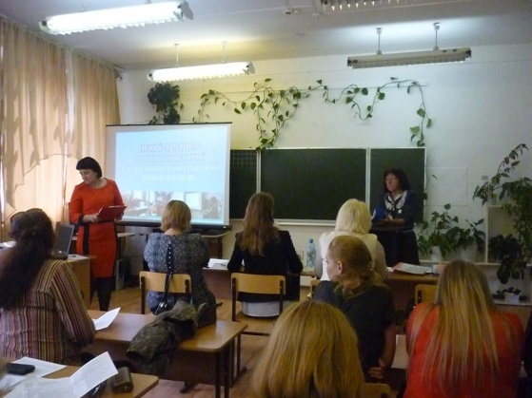
В целях выявления, обобщения, распространения передового опыта педагогической общественности города Бийска и Бийского округа в методической деятельности через разработку методических продуктов для обеспечения качественного дополнительного образования детей, в 2015 году проведен окружной смотр-конкурс педагогических достижений в системе дополнительного образования детей «К новым горизонтам», участниками которого стали 39 педагогических работника из 6 учреждений дополнительного образования детей Бийска. Победителями и призерами окружного смотра-конкурса педагогических достижений в системе дополнительного образования детей «К новым горизонтам» стали 17 педагогических работников, 6 педагогов отмечены специальными дипломами.
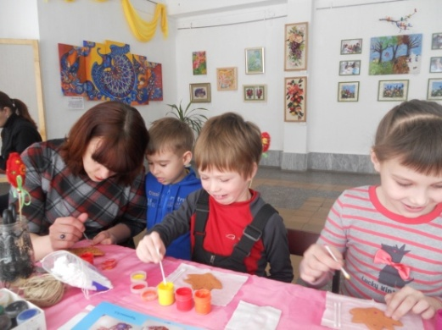
С целью выявления талантливых, творчески работающих педагогов, распространения педагогического опыта в рамках городского фестиваля декоративно-прикладного и изобразительного творчества «Мастерство и вдохновение» проходила выставка творческих работ педагогов, проведено 15 мастер-классов.

Активно осуществляется межведомственное сотрудничество. При профессиональном взаимодействии МКУ «Управление образования Администрации города Бийска» и ФГБОУ ВПО «Алтайская государственная академия образования имени В.М. Шукшина» (кафедра технологии) прошел открытый городской семинар «Современные подходы к преподаванию в условиях реализации ФГОС».
На семинаре состоялось обсуждение широкого круга актуальных вопросов, представлен опыт работы по внедрению инновационных технологий в образовательный процесс; организована работа методической гостиной: презентованы проекты уроков, занятий, мастер-классы.

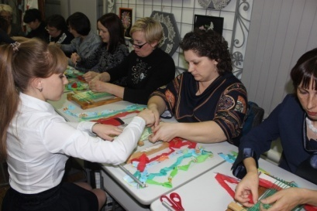
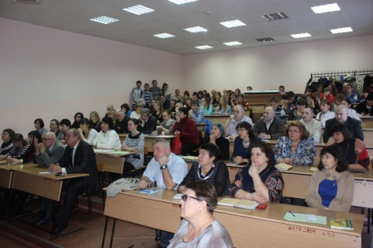

П

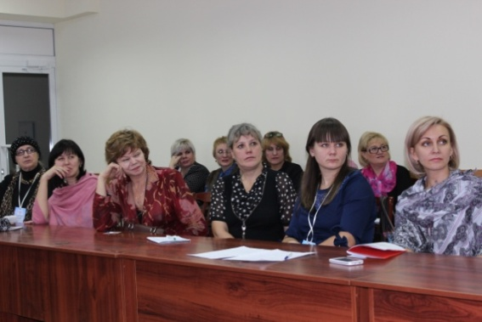
При сотрудничестве педагогического коллектива Бийской музыкальной школы и Управления образования в рамках международной научно-практической конференции «Художественное образование: проблемы и перспективы» состоялся семинар по теме «Духовно-нравственное воспитание обучающихся на предметах художественно-эстетического цикла в ОУ». Рассматривались задачи эстетического воспитания в образовании; возможности использования современных педагогических технологий.
3 руководителя приняли участие в краевом семинаре-совещании директоров учреждений дополнительного образования детей.
Опыт работы педагогов дополнительного образования, творческие работы обучающихся, городские соревнования, турниры, конкурсы и фестивали, проводимые на базе учреждений дополнительного образования, систематически освещались в СМИ.

Образование детей-инвалидов и детей с ограниченными возможностями здоровья

Получение детьми с ограниченными возможностями здоровья и детьми-инвалидами образования является одним из основных и неотъемлемых условий их успешной социализации, обеспечения их полноценного участия в жизни общества, эффективной самореализации в различных видах профессиональной и социальной деятельности.
В качестве основной цели в области реализации права на образование детей с ограниченными возможностями здоровья и детей-инвалидов управление образование рассматривает создание условий для получения образования всеми детьми указанной категории с учетом их психофизических особенностей.
В 2014-2015 учебном году 257 детей с задержкой психического развития обучались в 23 классах, специально созданных для них, по адаптированной образовательной программе. 457 детей с ограниченными возможностями здоровья получали образование в общеобразовательных классах.
С 01.09.2015года 160 детей-инвалидов приступили к обучению, из них 32 человека получили образование в форме надомного обучения. Учебно-воспитательный процесс детей с ограниченными возможностями здоровья сопровождают 26 педагогов-психологов, 10 учителей-логопедов и 1 учитель-сурдопедагог.
Приказами Минообрнауки России от 19.12.2014гоода №1598, №1599 «Об утверждении федерального государственного образовательного общего образования обучающихся с ограниченными возможностями здоровья» 01.09.2016г.вступит в силу образовательный стандарт. В связи с этим была проведена большая методическая работа по повышению психологической грамотности
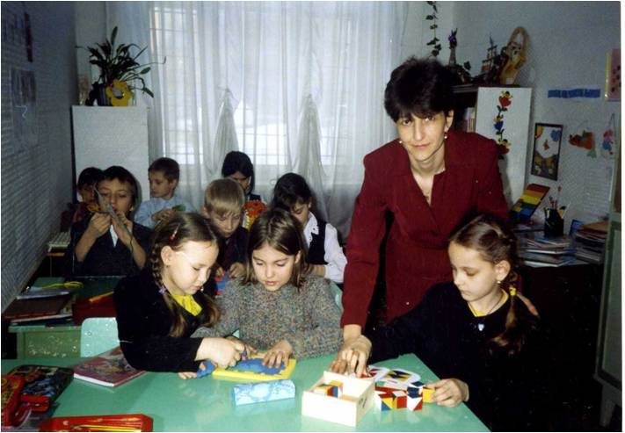
учителей-предметников, работающих с данной категорией детей. Во всех образовательных учреждениях составлен план по повышению психолого-педагогической грамотности, включающий в себя освоение и применение психолого-педагогических технологий, необходимых для адресной работы с детьми с ограниченными возможностями здоровья
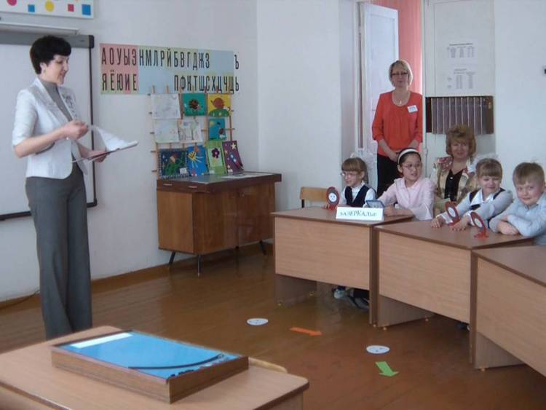

15 специалистов коррекционно-развивающего обучения посетили в 2014-2015 учебном году 10 семинаров в г. Барнауле по темам:
-«Оценка качества внеурочной деятельности на основе привлечения родительской общественности в организациях, осуществляющих сопровождение обучающихся с ОВЗ»
-«Повышение психолого-педагогической компетентности педагогов в работе с детьми с ОВЗ»
-«Роль учителя в процессе внедрения ФГОС обучающихся с ОВЗ»
-«Приоритетные направления в работе педагога-психолога с введением
ФГОС»
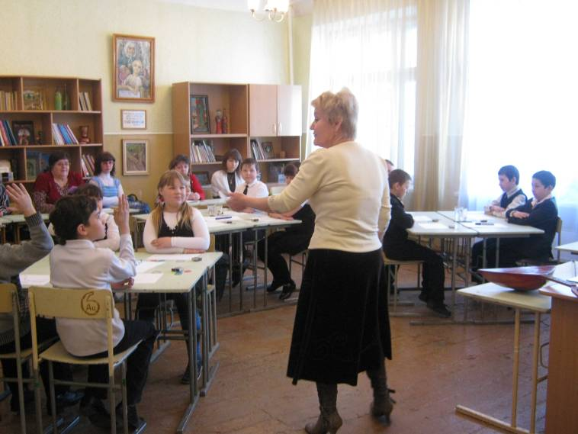
-«Определение различных видов речевых нарушений у детей с ОВЗ»
-«Использование автоматизированной методики педагогом-психологом при работе с детьми с ОВЗ»
-«Социально зрелая личность как результат образования»
-«Первая экстренная помощь школьного психолога обучающемуся при получении психотравмы»
-«Психологические механизмы преодоления поведения обучающихся с ОВЗ»

-«Предупреждение эмоционального выгорания у педагогов, работающих с детьми с ОВЗ»
2 специалиста ТПМПК прошли очно-заочные курсы повышения квалификации в г. Красноярске по теме «Роль ТПМПК в процессе внедрения ФГОС с обучающимися с ОВЗ. Проблемы и перспективы»
Управление образование ежегодно рассматривает вопрос о создании в образовательных учреждений универсальной безбарьерной среды, позволяющей обеспечить полноценную интеграцию детей-инвалидов. В 2014-2015 учебном году в федеральной программе «Доступная среда» участвует МБОУ «СОШ № 6»

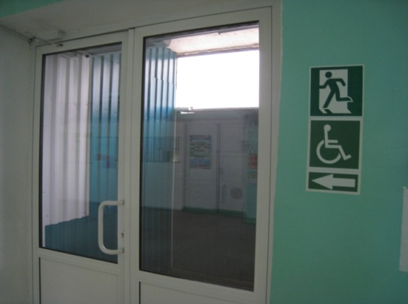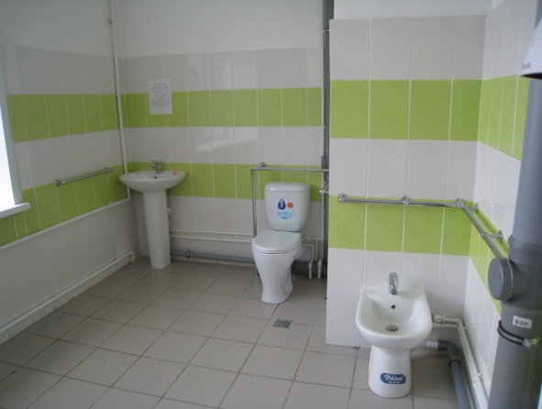

Важнейшим условием формирования доступной среды является индивидуальный подход в решении вопросов доступности применительно к каждому конкретному инвалиду с учётом его потребностей.
Повышения уровня образования инвалидов, в том числе в условиях инклюзивного образования, уровня доступности объектов и услуг, предоставляемых детям-инвалидам, повысить степень экономической активности инвалидов, будет способствовать более высокому уровню образованности этой категории детей и приведёт к относительной независимости.
В 2014-2015 учебном году специалисты управления образования провели праздник «Учимся вместе» (на базе МБОУ «СОШ № 40 им. В.Токарева»), который помогает устранить социальную разобщённость инвалидов и детей, не являющихся инвалидами.
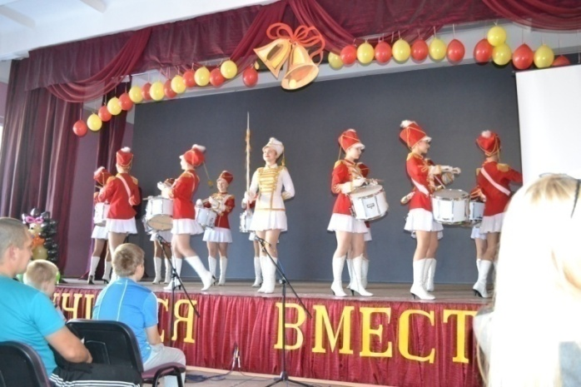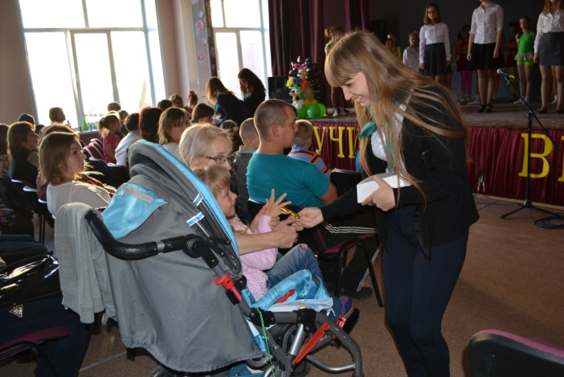
Стратегическая перспектива МКУ «Управление образования Администрации города Бийска» в обучении детей-инвалидов, детей с ограниченными возможностями здоровья видится нам в принципе открытости и чёткого выбора предложений и услуг образовательными учреждениями города.

Воспитательная работа

В общеобразовательных учреждениях города в 2014-2015 году продолжена работа по выполнению ФЗ РФ от 24.06.1999 года № 120 – ФЗ «Об основах системы профилактики безнадзорности и правонарушений несовершеннолетних». Для оказания помощи несовершеннолетним реализуется целевая программа, целью которой является профилактика преступлений и правонарушений несовершеннолетних, формирование законопослушного поведения и повышение психолого - педагогической грамотности родителей.
Разработан «Комплексный план мероприятий по профилактике безнадзорности, правонарушений и антиобщественных действий несовершеннолетних на 2015 – 2016 годы». В рамках реализации плана в общеобразовательных учреждениях проводится ряд мероприятий:
-мониторинг посещаемости учащихся, совершивших общественно - опасные деяния;
- сверка списков учащихся данной категории с КДН и ЗП;
-психолого-педагогическое сопровождение обучающихся;
-в рамках родительского всеобуча работа с родителями обучающихся, совершивших общественно - опасные деяния;
-контроль охвата внеурочной деятельностью обучающихся, совершивших противоправные деяния (охват составляет 98% обучающихся, состоящих на разных видах учета);
- мероприятия по повышению правовой грамотности.
Совместно с органами системы профилактики: отделом опеки и попечительства, управлением социальной защиты населения, КДН и ЗП Администрации г. Бийска, инспекторами по делам несовершеннолетних ПДН УВД города ведется профилактическая работа с детьми, находящихся в социально опасном положении.
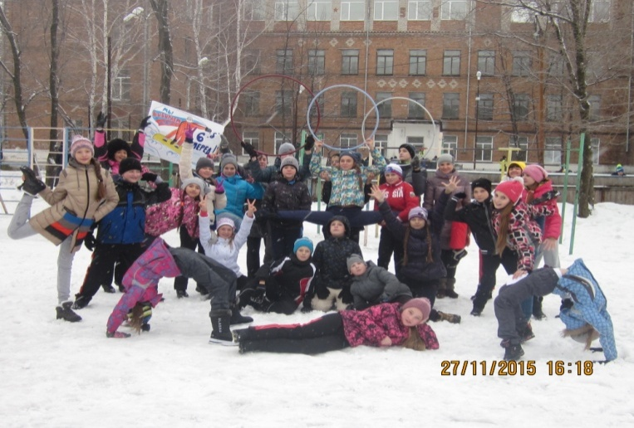
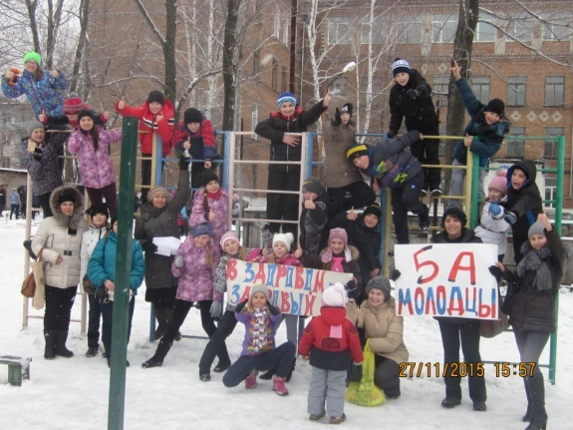
В 27 общеобразовательных учреждениях города в период с 16 ноября по 30 ноября 2015 года проведен «Единый день профилактики», предполагающий одновременную работу специалистов различных ведомств системы профилактики: КДН и ЗП, ПДН, КГБУЗ «Наркологический диспансер города Бийска», Бийское МРО Регионального управления ФСКН России по Алтайскому краю.
В общеобразовательных учреждениях проводятся мероприятия разной направленности: классные часы, викторины, дискуссии, КВН, КТД, видеолектории, конкурсы социальных проектов, выставки литературы в школьных библиотеках, слайд-презентации.
Во всех общеобразовательных учреждениях оформлены правовые уголки, на которых размещена наглядная информация: статьи уголовного кодекса РФ; кодекс Административных правонарушений РФ; закон Алтайского края от 10.07.2002 № 46-ЗС «Об административной ответственности за совершение правонарушений на территории Алтайского края»; закон Алтайского края от 07.12.2009 № 99-ЗС «Об ограничении пребывания несовершеннолетних в общественных местах на территории Алтайского края»; решение Думы города от 19.03.2010 № 150 «Об утверждении Перечня общественных мест, в которых в ночное время не допускается нахождение детей без сопровождения родителей, лиц, их заменяющих, а также лиц, осуществляющих мероприятия с участием детей».
В целях реализации муниципальной программы «Профилактика наркомании и токсикомании в г. Бийске» на 2015-2017 годы, в образовательных учреждениях города разработаны планы по профилактике наркомании, внедряются программы воспитательной работы, направленные на формирование жизнестойкости, толерантного сознания несовершеннолетних. Действует координационная работа со структурами, занимающимися профилактикой наркомании и токсикомании, активизирована работа по пропаганде здорового образа жизни.
С этой целью в образовательных учреждениях города в 2014-2015, 2015-2016 учебных годах проведены различные мероприятия, направленные на формирование здорового образа жизни:
- городской конкурс видеороликов «Все имеет смысл»;
- городской конкурс творческих работ «Выбери жизнь»;
-городская акция «Неделя отказа от вредных привычек»;
- всероссийская антинаркотическая акция «Скажи, где торгуют смертью!»;
- просмотр и обсуждение фильма «Меня это не касается»;
-антинаркотическая акция «Классный час. Наркотики. Закон. Ответственность»;
- антинаркотическая акция «Родительский урок».
В сентябре 2015 года состоялся круглый стол «Организация и эффективность деятельности наркопостов в образовательных учреждениях», участниками которого стали руководители наркопостов общеобразовательных учреждений, специалисты Управления образования, специалисты КДН и ЗП, ПДН, наркоконтроля.
В 100% общеобразовательных учреждений города организованы общественные формирования «Наркопост».
Проинформировано 4950 обучающихся, достигших 14 - летнего возраста, об ответственности за действия, связанные с незаконным оборотом наркотических средств, правового просвещения, с вручением «Памятки об ответственности за действия, связанные с незаконным оборотом наркотических средств».
Охват детей реализуемыми профилактическими программами: «Избирательное право», «Основы правовой культуры», «Вокруг тебя мир», «Человек и закон», «Политика и право», «Подросток и закон», направленными на формирование у ребенка здорового образа жизни составляет 100% от общего количества учащихся общеобразовательных учреждений города.
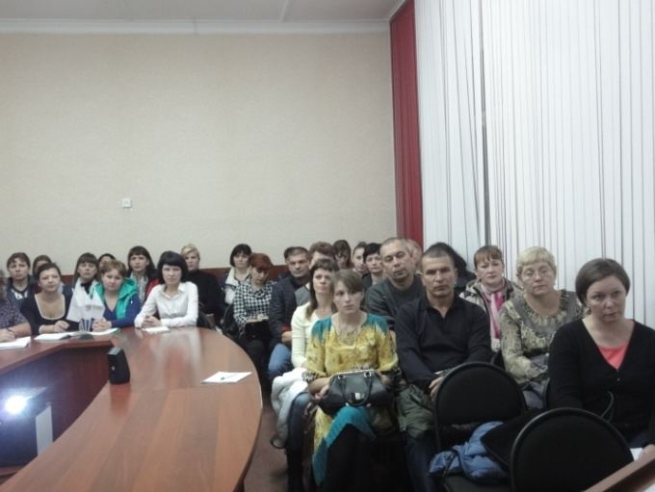
Ведется активная разъяснительная работа с родителями. С 1 сентября 2015 года совместно с Общероссийским общественным движением «Народный фронт «За Россию» в общеобразовательных учреждениях организована работа по формированию ответственного родительства и родительского просвещения «Школа ответственного родительства».
Организация профилактической работы по формированию ответственного родительства и родительского просвещения осуществляется проведением тематических встреч, родительских собраний и организацией работы по активизации родительской общественности, с целью оказания содействия в решении вопросов, касающихся обучения и воспитания детей.
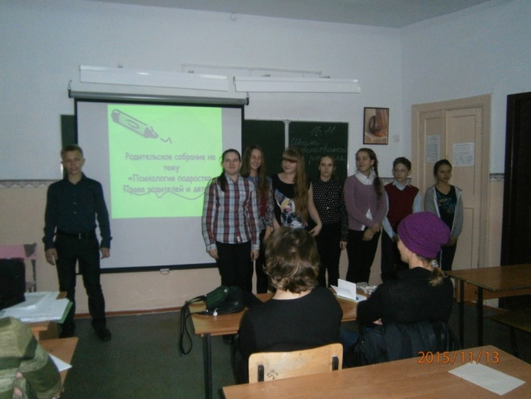
Мероприятия, проводимые в рамках родительского просвещения, направлены на формирование установок позитивного родительства, отражение положительного опыта школы по семейному воспитанию.

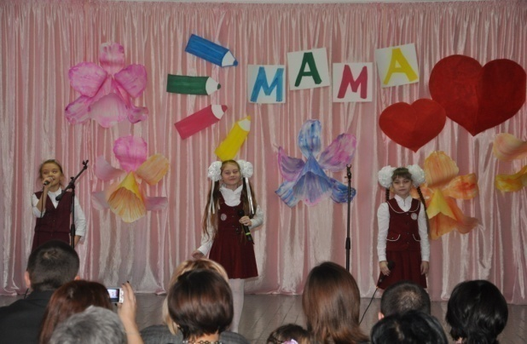
В целях повышения престижа семьи с детьми в обществе, популяризации ответственного отцовства и материнства, инновационных форм семейного досуга и формирования у молодежи ответственности за рождение и воспитание детей 27 ноября в МБОУ «Гимназия № 2» прошел городской праздник, посвященный Дню Матери. 28 мам награждены благодарностями за активную жизненную позицию и достойное воспитание будущего поколения. В раках праздника прошло награждение 31 лучших работ по итогам городского конкурса детского художественного творчества «Люблю тебя, мама!». В конкурсе приняли участие 21 общеобразовательное учреждение, представлено 70 творческих работ.
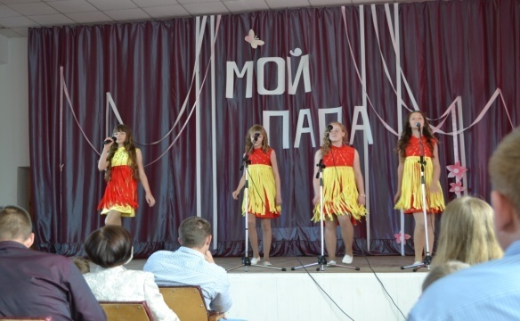
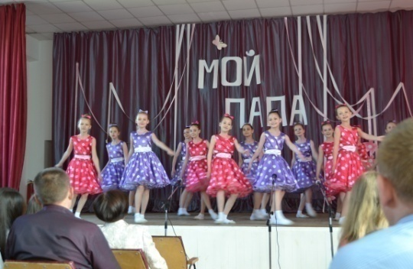
Для укрепления семейных ценностей, осознания роли отца в жизни человека и повышения социальной активности учащихся, создания условий для их самореализации состоялся городской праздник «Отмечаем папы праздник, день любимого отца», посвящённый Дню Отца в Алтайском крае. В рамках праздника прошло награждение 22-ти отцов за активную гражданскую позицию и воспитание достойных членов российского общества (школы № 1, 4, 5, 8,9, 12,15,18,19, 20,21, 25,31,33, 40, 41, гимназия № 1, гимназия № 2, гимназия № 11, Кадетская).

С целью повышения общественного престижа родительства, укрепления института семьи родительская общественность города участвовала во всероссийской акции «Добровольцы – детям» под девизом «Добровольцы в поддержку семьи и детства, за социальную солидарность и взаимопомощь».
В августе 2015 года состоялось краевое родительское собрание в формате видеоконферениции, участниками которого стали 43 родителя. В ноябре 2015 года состоялась краевая родительская академия по теме « Интернет: возможности и опасности. Как защитить семью и ребенка?». Это мероприятие проходило в режиме видеоконференции, где смогли присутствовать 66 родителей.

С целью привлечения добровольцев для работы по пропаганде здорового образа жизни из числа учащейся молодежи, проведения мероприятий, выпуск листовок, содержащих антирекламу употребления ПАВ, в городе работают волонтерские отряды.
Активизирована работа «Телефона доверия», по которому могут обратиться все желающие.
Для всех учащихся, состоящих на различных формах учета, в школах разрабатываются индивидуальные программы реабилитации и адаптации несовершеннолетнего и семьи.
Во всех образовательных учреждениях реализуются профилактические программы, направленные на пропаганду здорового образа жизни среди учащихся: междисциплинарная программа «Здоровье», факультативный курс «Твое здоровье» в рамках проекта «Комплексные стратегии противодействия распространению ВИЧ/ИППП среди молодежи РФ», программы: «Все цвета, кроме черного», «Не допустить беды», программы проекта HOUP: «Полезные привычки», «Полезные навыки», «Полезный выбор». Целью программ является сохранение здоровья каждого школьника, формирование у ребенка ответственного отношения к собственному здоровью.
В Управлении образования, в образовательных учреждениях города ежегодно разрабатываются планы по профилактике экстремистской деятельности, гармонизации межэтнических отношений, недопущению проявления фактов национализма и ксенофобии среди несовершеннолетних. Внедряются программы воспитательной работы, направленные на формирование толерантного сознания несовершеннолетних и молодежи, профилактику экстремизма в их среде. Ведется активная разъяснительная работа с родителями по данному вопросу.
С целью предупреждения фактов националистического и религиозного экстремизма проведен городской конкурс листовок «Скажи экстремизму – НЕТ!», в образовательных учреждениях города в течение учебного года проводятся различные мероприятия, направленные на развитие межэтнической интеграции, воспитание толерантности и межкультурной коммуникативности в подростковой и молодежной среде, проводятся тематические уроки: «Основы конституционного права и свободы граждан России в области межэтнических и межконфессиональных отношений», «Конституция РФ о межэтнических отношениях», «Истинный и ложный патриотизм».
Все образовательные учреждения приняли участие в акции «Неформал», которая проводилась на территории обслуживания МУ МВД России «Бийское». В рамках акции проведено 92 мероприятия.
С целью осуществления правовой пропаганды по вопросам профилактики преступности несовершеннолетних, в том числе против людей другой национальности, в образовательных учреждениях проводятся родительские собрания, разрабатываются памятки для родителей с разъяснениями юристов, психологов, социальных педагогов, сотрудников правоохранительных органов.
В общеобразовательных учреждениях систематически осуществляется контроль всех компьютеров на предмет доступа в сети Интернет к ресурсам, содержащим негативную для несовершеннолетних лиц информацию.
Разнообразие детских объединений в учреждениях дополнительного образования прививает культуру народного искусства и ремесел разных национальностей, что способствует воспитанию толерантной личности.
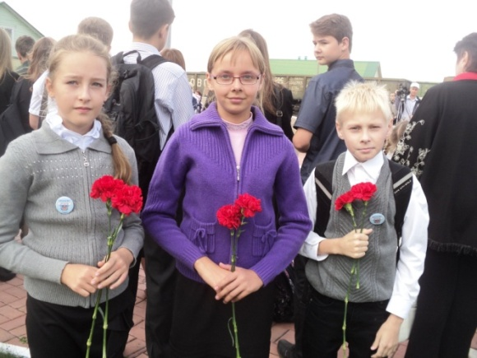
В образовательных учреждениях ведется разноплановая и многоаспектная работа, ориентированная на воспитание гражданственности, патриотизма, навыков здорового образа жизни, нравственности, культуры, активной жизненной позиции, толерантности у подрастающего поколения. Воспитательная деятельность осуществляется на основе программ воспитания.
Одним из приоритетных направлений деятельности образовательных учреждений является работа по патриотическому воспитанию учащихся.
Содержание патриотического воспитания основывается на соответствующих формах воспитательной работы: тематические классные часы; проведение экскурсий и посещение музеев города; изучение истории своей семьи, семейных традиций; проведение общешкольных мероприятий; проведение акций, встреч с ветеранами ВОВ и участниками локальных войн; празднование памятных дат, проведение выставок, викторин, конкурсов, просмотров видеофильмов.
В рамках патриотического воспитания ведется историко-краеведческая работа. В 2015 году в 20 образовательных учреждениях города работали 9 музеев (школы № 1, 4, 6, 7, 17, 20, 31, 36, 40) и 11 музейных комнат (школы № 8, 9, 19, 21, 33, 34, 41, Кадетская школа, Гимназия № 1, 2, 11) по следующим направлениям: историко-краеведческое, военно-патриотическое, гражданско-патриотическое, этнографическое.
В течение учебного года и к знаменательным датам проводится работа по уборке и благоустройству памятников, закрепленных за образовательными учреждениями силами школьных бригад, военно-патриотических клубов и объединений. На территориях 14 учреждений образования установлены мемориальные доски погибшим в горячих точках учащимся школ города.
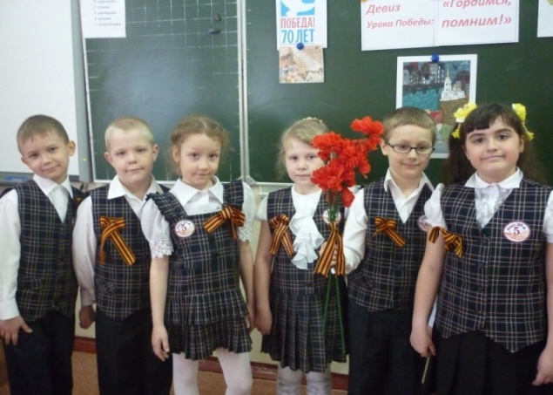
Для воспитания патриотизма, гражданственности, уважения к боевому прошлому нашей Родины и героизму её защитников традиционно проведен городской конкурс презентаций «От Дружбы Родина сильней», посвященный Дню Народного единства. В конкурсе приняли участие 12 общеобразовательных учреждений. Награждены дипломами 7 конкурсных работ.
Значимой датой этого года стало празднование 70-летия Победы в Великой отечественной войне 1941-1945 гг.
В рамках подготовки и проведения мероприятий, посвященных празднованию 70-летия Дня Победы, все общеобразовательные учреждения приняли участие во Всероссийской акции «Бессмертный полк». На сайтах школ ведутся специальные рубрики, где выставлена информация о героях Великой Отечественной войны нашего города, творческие работы, разработки классных часов и др.
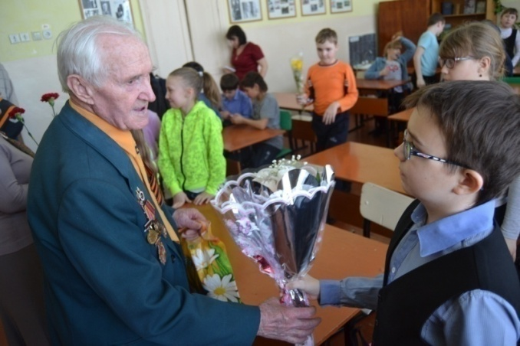
С 1 апреля по 9 мая 2015 года 29 учреждений приняли участие в краевой акции «Вахта памяти», посвященной памяти ВОВ. В рамках акции были проведены различные мероприятия, оформлены выставки книг в библиотеках, экспозиции в музеях, организована поисковая работа по изучению архивных материалов, организация волонтерских и тимуровских отрядов по оказанию помощи ветеранам и труженикам тыла, а так же были созданы волонтерские отряды с целью уборки памятников и могил воинам ВОВ. Организована акция «Здесь живет ветеран», где ребята из школ взяли шефство над ветеранами ВОВ, которые относятся к микрорайону школы.
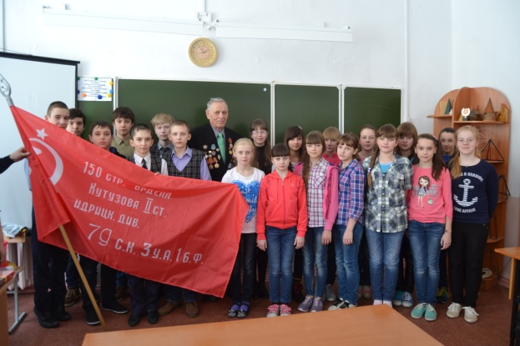
Проведено 65 «Уроков мужества» совместно с Координационным советом общественных организаций города, где ребята имели возможность встретиться с ветеранами войны, побеседовать, послушать историю их боевых сражений.
В рамках работы волонтерского копуса Победы школьники приняли участие во всероссийских акциях «Сирень Победы», флеш-моб «Песня Победы», «Лес Победы», флеш-моб «Никто не забыт- ничто не забыто». Вся информация о мероприятиях размещена на сайте Управления образования, на сайте волонтерского корпуса http://волонтеры70.рф/region/3.
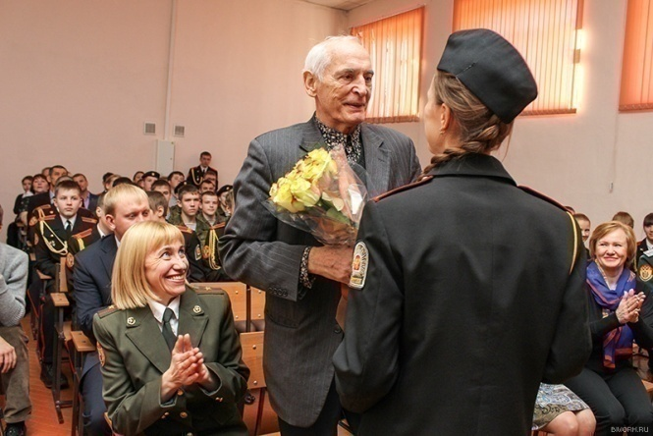
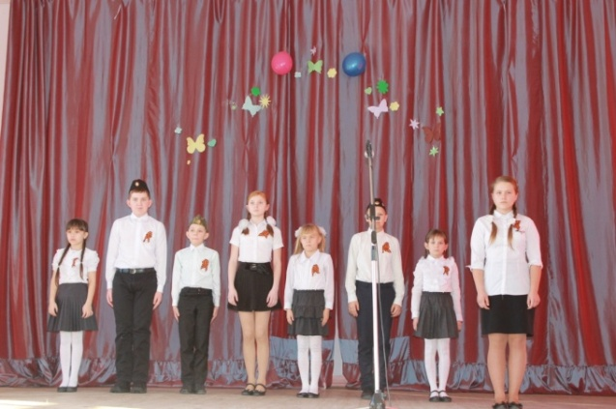
В рамках выполнения Указа президента РФ о «Днях воинской славы» Совместно с МКУ «Управление культуры, спорта и молодежной политики Администрации города Бийска» учащиеся школ приняли участие в таких мероприятиях как: День окончания Второй мировой войны, мероприятие, посвященное подвигу воинов Сибирского батальона и воинов Алтайского края погибших на Карельском фронте в годы ВОВ (школы № 8, № 21, гимназия № 2); мероприятие, посвященное Дню Неизвестного солдата, (школы №1, № 4, № 12, № 15, № 20, гимназия № 2, гимназия № 11, кадетская школа). Прошел городской конкурс литературно- музыкальных композиций « Этих дней не смолкнет слава!», посвященный Дню неизвестного солдата, Дню народного единства, 70-летию победы. В конкурсе приняли участие 7 общеобразовательных учреждений.
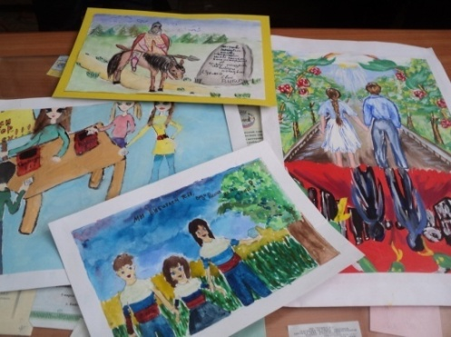
В рамках патриотического воспитания и празднования 70-летия Победы в СОШ № 40 состоялась встреча с Героем России Хмелевым Олегом Петровичем. В ноябре 2015 года в Кадетской школе состоялась творческая встреча с Народным артистом Советского Союза Лановым Василием Семеновичем. На мероприятии присутствовали воспитанники ВПК «Русь», ВСК «Десантник», учащиеся кадетской школы.
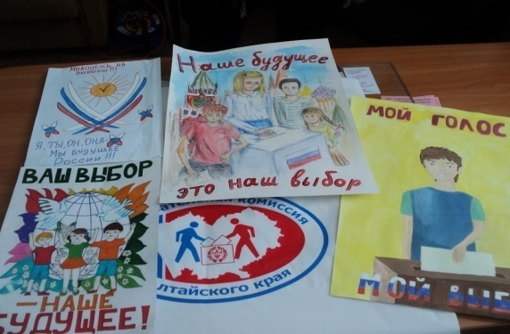
С целью активизации деятельности общеобразовательных учреждений города по формированию у школьников высокой социальной активности и патриотизма, верности своему Отечеству и готовности к защите своей Родины проведены мероприятия, посвященные Дню призывника.

В целях повышения правовой и политической культуры обучающихся и популяризации избирательной системы проведен городской конкурс наглядной агитации «Молодежь - на выборы!». На Конкурс было представлено 43 работы (61 участник). Обучающиеся показали хорошие знания в области правовой и политической культуры. Посредством творчества ученикам удалось передать понятие «выборы», отражено желание школьников по достижении 18-ти лет участвовать в выборах. 17 работ награждены дипломами, 8 работ - грамотами.
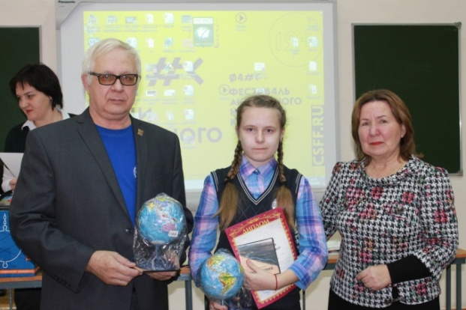
Для развития движения дружин юных пожарных в городе прошел городской конкурс – смотр уголков дружин юных пожарных. В конкурсе приняли участие 11 образовательных учреждений. Презентация МБОУ «Средняя общеобразовательная школа № 18» - победителя конкурса направлена для участия в краевом смотре- конкурсе уголков дружин юных пожарных.
Активно ведется работа в городе среди общеобразовательных учреждений по музейному делу. В целях активизации краеведческой, поисково – исследовательской работы и привлечения внимания к деятельности музеев общеобразовательных учреждений города прошла викторина «Открой для себя Алтай», посвященная 170-летию Русского Географического Общества. В викторине приняли участие 16 общеобразовательных учреждений, 70 учащихся.
Школы № 4, 41 стали победителями краевого смотра – конкурса музеев образовательных учреждений Алтайского края.
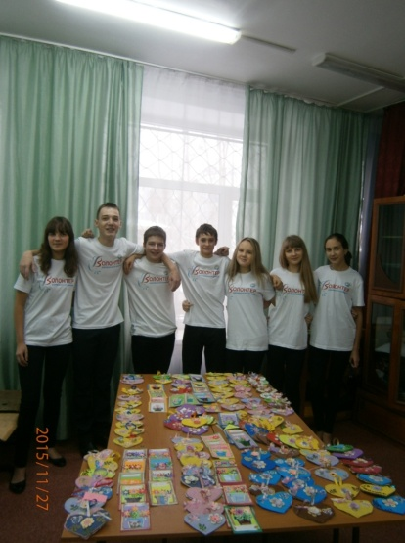
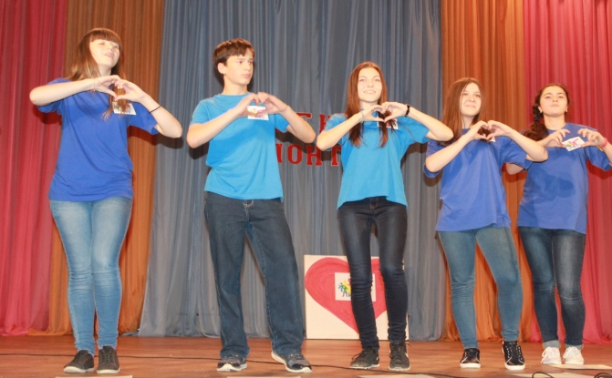
В целях популяризации идей добровольчества, создания условий для реализации социальных инициатив молодежи в ноябре был проведен фестиваль добровольческих отрядов «Мы вместе». В этом учебном году волонтерскую деятельность развернули 20 волонтерских отрядов из общеобразовательных учреждений города. В рамках реализации проекта «Маршруты Победы» волонтерские отряды СОШ № 1 и СОШ № 12 смогли принять участие и провести экскурсию по военно–патриотическому маршруту « За нами Москва!»
В целях активизации деятельности образовательных учреждений по профилактике детского дорожно-транспортного травматизма проведен городской конкурс журналов и газет «Молодёжь за безопасность на дороге». Приняло участие 13 общеобразовательных учреждений в следующих номинациях: «Письмо-пожелание водителю», «Газеты», «Сказка», «Информационный листок по пропаганде изучения ПДД», «Журнал». Награждены дипломами 35 конкурсных работ.
С целью профилактики преступности среди несовершеннолетних, профессиональной ориентации школьников, развития у учащихся умений и навыков, необходимых для защиты прав и свобод, а также патриотического и нравственного воспитания подрастающего поколения созданы три отряда «Юные друзья полицейских». 55 учащихся из школ №№ 4 , 7, 17 будут заниматься этой деятельностью.
В образовательных учреждениях города продолжается активная деятельность 34 детских организаций, которые объединили в своих рядах 14335 школьников, что составляет 68,5 % от общего количества учащихся города. Все школьные детские организации входят в состав городской детской и подростковой организации «Юность», которая является членом Алтайского краевого Союза детских и подростковых организаций.
В образовательных учреждениях города проводится большая работа по формированию у детей и молодежи установки на позитивное восприятие этнического и конфессионального многообразия, интереса к другим культурам, уважения присущих им ценностей, традиций, своеобразия образа жизни их представителей. Система работы с обучающимися в значительной степени направлена на воспитание толерантного сознания и поведения, неприятие национализма, шовинизма и экстремизма.
В образовательных учреждениях города реализуются планы работы по профилактике экстремизма и укреплению толерантности. Внедряются программы воспитательной работы, направленные на формирование толерантного сознания и терпимого отношения к людям другой национальности. С целью предупреждения фактов националистического и религиозного экстремизма в образовательных учреждениях города проводятся конкурсы и мероприятия, направленные на развитие межэтнической интеграции, воспитание толерантности и межкультурной коммуникативности в подростковой и молодежной среде. Проводятся тематические уроки: «Основы конституционного права и свободы граждан России в области межэтнических и межконфессиональных отношений», «Конституция РФ о межэтнических отношениях», «Истинный и ложный патриотизм».
Во всех общеобразовательных учреждениях в 4-х классах введен предмет «Основы духовно-нравственной культуры народов России», который направлен на развитие у школьников 10-12 лет представлений о нравственных идеалах и ценностях, составляющих основу религиозных и светских традиций многонациональной культуры России. Со старшеклассниками организуются диспуты, дискуссии, круглые столы, по разъяснению основ законодательства в сфере межнациональных отношений.
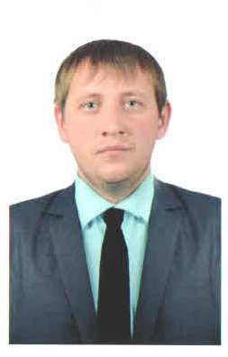
«Пусть заслуженно гордятся своими открытиями ученые, пусть гордятся своими патентами изобретатели, пусть не без основания считают свою миссию особенно весомой медики, священники, государственные деятели, но... когда в класс заходит учитель и начинается урок, руль планеты и судьба человечества, его будущее – именно в руках учителя»
Руколеев А.С., учитель истории и обществознания МБОУ «Средняя общеобразовательная школа № 5»

Немаловажная роль в воспитании духовно-нравственной личности отводится работе классного руководителя. В целях повышения престижа профессии на муниципальном уровне активно развивается конкурсное движение классных руководителей – городской конкурс «Классный руководитель года». В конкурсе в этом году приняли участие 6 классных руководителей. Педагоги показали открытые внеклассные мероприятия, показали мастер - класс, продемонстрировали свою методическую работу на своих сайтах. По итогам городского конкурса победителем стал Руколеев А.С., учитель истории и обществознания МБОУ «Средняя общеобразовательная школа № 5».
Учителя нашего города: Фоминская Н.И., МБОУ «Гимназия № 2», Москвичева Т.Ю., МБОУ «Средняя общеобразовательная школа № 12 с углубленным изучением отдельных предметов», являются членами краевого сообщества классных руководителей. Педагоги диссеминируют опыт для учителей города. 20 молодых классных руководителей приняли участие в городском семинаре «Роль классного руководителя в формировании социальной успешности школьника», который состоялся в декабре 2015 года.

Здоровьесберегающие условия обеспечения образовательного процесса

Одним из приоритетных направлений работы системы образования является здоровьесбережение всех участников образовательного процесса.
Успешность физического воспитания учащихся, повышения уровня здоровья, физического развития определяется высоким уровнем профессионального мастерства наших педагогов. Учителя физической культуры в полной мере используют технологии личностно-ориентированного обучения, технологии сотрудничества и здоровьесберегающие технологии как на уроках, так и во внеурочное время.
В общеобразовательных учреждениях функционирует 32 спортивных зала.
На базе общеобразовательных учреждений организована работа 152 секции по программам спортивного направления, которые посещали 2414 человек. Занятость школьников в спортивных объединениях, секциях составляет 35%.
Ряд общеобразовательных учреждений города (Гимназия № 11, Гимназия № 1, СОШ № 1, 3, 5, 6, 12, 17, 33, 40, 41, кадетская школа) демонстрируют высокую общественную активность, комплексный подход к решению вопроса о сохранении и укреплении детского здоровья, имеют высокий уровень занятости учащихся в спортивных кружках и секциях (от 55% до 61 %). Формы организации спортивно-массовой и физкультурно-оздоровительной деятельности в данных учреждениях носят не только массовый, но и инновационный характер. Активно ведется работа по внедрению Всероссийского физкультурно-спортивного комплекса ГТО. В рамках реализации физкультурно – спортивного комплекса ГТО в 2015 году прошел Фестиваль Всероссийского спортивно – физкультурного комплекса «Готов к труду и обороне». 500 учащихся стали участниками Фестиваля. В течение года активно велась работа по регистрации учащихся на сайте ВСФК ГТО (4028 учащихся зарегистрировано).
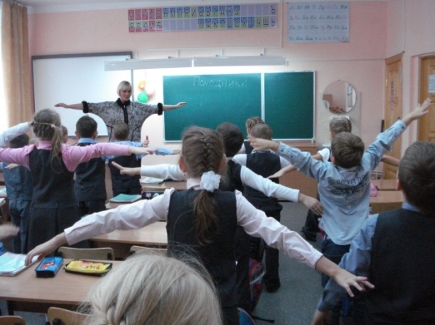
В течение учебного года проводятся различные мероприятия антинаркотической направленности. В сентябре 2015 года с целью формирования у детей устойчивого негативного отношения к пагубным пристрастиям и вредным привычкам в общеобразовательных учреждениях прошла акция среди детских организаций «Неделя отказа от вредных привычек». В мероприятии приняли участие 27 школ, в которых проведены различные мероприятия: классные часы, беседы с привлечением специалистов межведомственных организаций, мероприятия спортивно-оздоровительного характера. Учащиеся школ работали над созданием стенгазет, листовок, буклетов. Коллективы освещали проблемы по профилактике вредных привычек на школьных сайтах и в средствах массовой информации. На классных часах показывали и обсуждали социальные ролики, организовали выставки социальных плакатов, поделок, на улицах города раздавали листовки с призывами вести здоровый образ жизни.
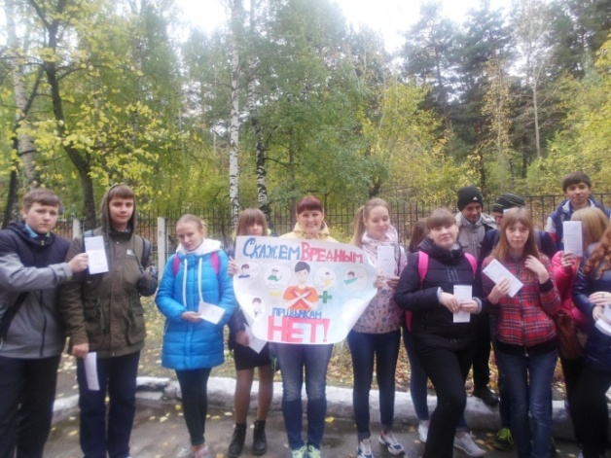
Стали традиционными конкурсы:
- видеороликов и презентаций: «Все имеет смысл, пока мы здоровы!»
- городской конкурс творческих работ «Выбери жизнь!», посвященный Всемирному дню борьбы со СПИДом, направленный на профилактику наркомании и ВИЧ/СПИДа
- участие во Всероссийской акции «Интернет-урок «Имею право знать!» и краевой акции «Родительский урок».
В целях повышения эффективности работы по профилактике наркомании, формированию навыков здорового образа жизни в 27 общеобразовательных учреждениях города организованы наркопосты, которые решают задачи формирования антинаркотического мировоззрения учащихся и создания условий для здорового образа жизни. Ежегодно участники наркопостов принимают участие в краевой антинаркотической акции «Классный час: Наркотики. Закон. Ответственность». При проведении акции используются разнообразные формы работы: спортивно-массовые мероприятия под девизом: «Спорт против наркотиков»; конкурсы агитбригад, презентаций, сочинений, слоганов, творческих работ; выставки рисунков, плакатов, периодической литературы в библиотеках образовательных учреждений; просмотры видеофильмов с дальнейшим обсуждением и т.д.
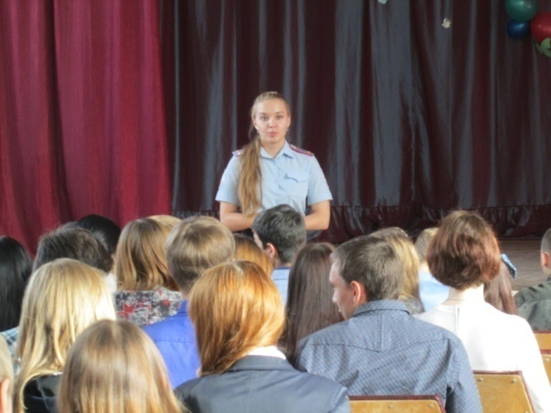
В общеобразовательных учреждениях реализуются планы совместной работы с наркологическими кабинетами по профилактике распространения наркомании, токсикомании и алкоголизма среди несовершеннолетних.
В процессе деятельности школ как наиболее эффективная форма работы по пропаганде здорового образа жизни зарекомендовала себя работа волонтерских групп, деятельность которых направлена на пропаганду здорового образа жизни, профилактику табакокурения, наркомании, ВИЧ/ИППП и других социально-обусловленных заболеваний.
С целью пропаганды здорового образа жизни педагоги и дети принимали участие в соревнованиях, конкурсах, научно-практических конференциях различного уровня.
В 2015 году проведены городские спортивные мероприятия:
- в рамках Малых Олимпийских Игры для учащихся начальных классов проведены соревнования по общей физической подготовке (ОФП). В соревнованиях приняли участие 21 общеобразовательное учреждение;
- в рамках Спартакиады учащихся общеобразовательных учреждений города, (основная и старшая школа) прошли соревнования по футболу (20 общеобразовательных учреждений), баскетболу (21 общеобразовательное учреждение). Победителями стали среди юношей - СОШ № 1, среди девушек - СОШ № 17;
- соревнования среди учащихся Приобского района « Старты Надежд» (83 учащихся). Победители: 1 место – СОШ № 3, 2 место – Бийский лицей, 3 место – СОШ № 5;
- 15 общеобразовательных учреждений приняли участие в городских соревнованиях по пулевой стрельбе.
- Спартакиада педагогических и руководящих работников образования. 450 участников, 1 место – СОШ № 12, 2 место – СОШ № 20, 3 место –СОШ № 18.
Активность педагогического сообщества учителей физической культуры, тренеров-преподавателей находит отражение в диссеминации опыта на конференциях разного уровня, краевых семинарах. В этом году педагоги обобщили свой опыт на 12 семинарах и конференциях, опубликовано более 20 материалов на сайте МКУ «Управление образования Администрации города Бийска». На различные педагогические выставки и конкурсы представлено 287 работ учителей физической культуры. Миляев Ю.И., СОШ № 3, завоевал диплом лауреата конкурса «Учитель здоровья". В муниципальном конкурсе «Лучший тренер-преподаватель - 2015» победителями стали Ларина В.Г., тренер-преподаватель по лыжным гонкам и биатлону МБУ ДО «ДЮСШ №1», Федосеева И.В., тренер-преподаватель по художественной гимнастике МБУ ДО «ДЮСШ «Заря», Труфанов А.Г., тренер-преподаватель по шахматам МБУ ДО «ДЮСШ № 2». Спортивный клуб «Юность» МБОУ «СОШ № 3» стал призером в краевом конкурсе «Лучший школьный спортивный клуб».

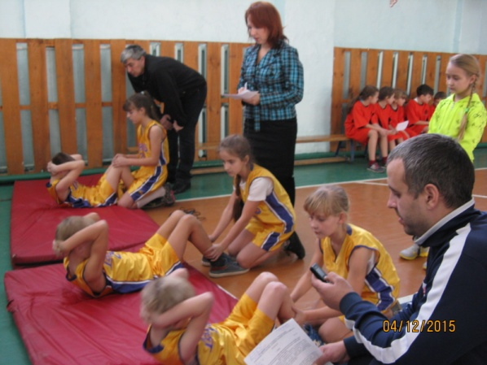
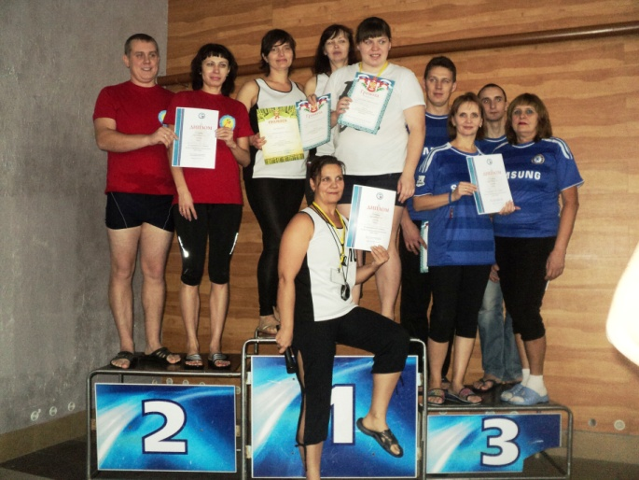

Летний отдых и оздоровление

Решение всех задач в летней кампании 2015 года направлено на достижение максимального оздоровительного эффекта у детей и подростков и на обеспечение безопасности пребывания подростков в местах отдыха и оздоровления.
Работа в учреждениях проводилась в соответствии со Стандартом безопасности отдыха и оздоровления детей.
При организации отдыха и оздоровления детей сделан акцент на следующих условиях обеспечения безопасности:
- соблюдение санитарно-эпидемиологических норм и правил;
- создание безопасных условий жизнедеятельности детей;
- обеспечение качества питания;
- качество оздоровления.
Летом 2015 года охват детей разными формами отдыха составил 69,8 % (2014 год –69,6 %, 2013 – 70 %).
В 30 лагерях с дневным пребыванием детей отдохнули 5400 школьников, что составило 30 % от общего количества обучающихся 1-10 классов (2014 год –34,3%, 2013 – 37%, 2012 – 31,5%). Данный вид отдыха и оздоровления финансировался за счет средств муниципального бюджета (оплата стоимости питания детей). Снижение процента охвата детей в лагерях с дневным пребыванием связан с отсутствием в 2015 году финансирования из средств федерального бюджета на данный вид отдыха. Вместе с тем общий охват детей разными формами отдыха сохранен.

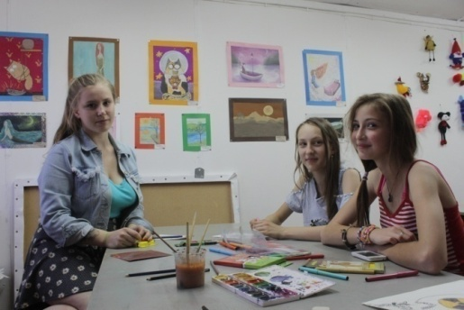
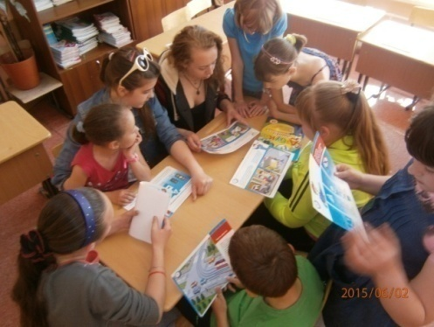
В 2015 году в основе идеи летней оздоровительной кампании представлены мероприятия, посвященные 70-летию Победы в Великой Отечественной войне и Году литературы в России, а также мероприятия, направленные на формирование навыков жизнестойкости у детей, развитие их социально-педагогических компетенции, реализованы проекты по правовому воспитанию. Традиционно организована спартакиада среди лагерей с дневным пребыванием детей и загородных оздоровительных учреждений.

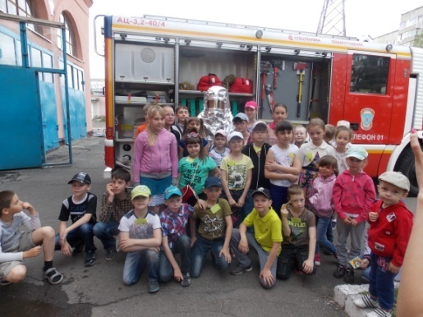
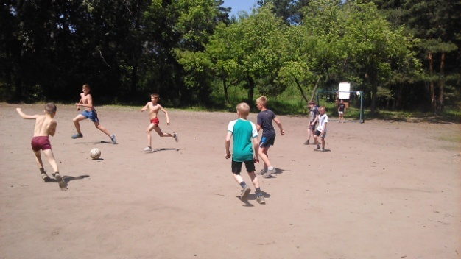
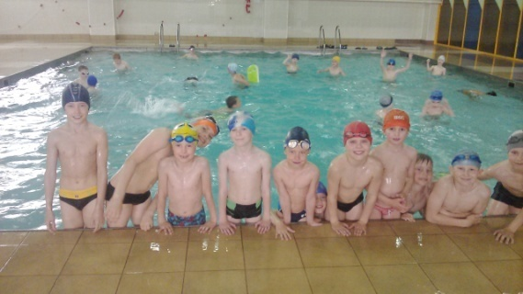
Для участия в разработке и проведении мероприятий, направленных на формирование здорового образа жизни, культуры здорового питания, пожарной безопасности, профилактику дорожно-транспортного травматизма, привлечены как педагогические работники образовательных учреждений, так и врачи-наркологи, инспектора по делам несовершеннолетних, а также волонтерские объединения и общественные организации.

Достижение максимального оздоровительного эффекта у детей и подростков наблюдалось в загородных оздоровительных учреждениях.
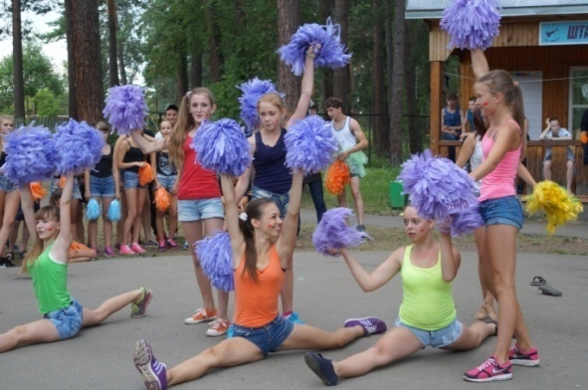
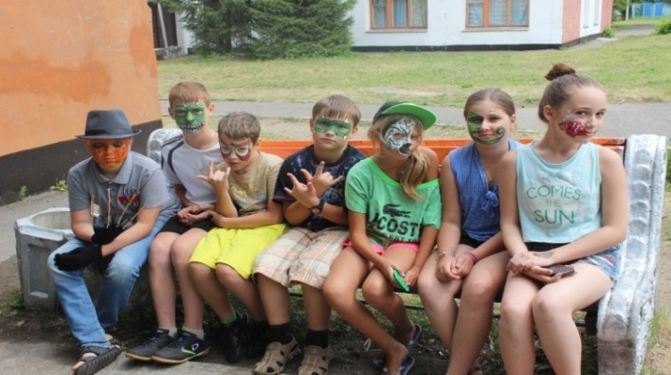
В летний период 2015 года в городе Бийске функционировали 3 детских оздоровительных лагеря и 2 санаторно-курортных учреждения, в которых оздоровлено 3323 детей из г. Бийска и районов Алтайского края (2014 год – 3807 детей, 2013 год – 3764, 2012 – 4225). Всего в 2015 году в загородных оздоровительных учреждениях Алтайского края отдохнули 2666 обучающихся (2014 год – 3320 детей, 2013 - 3283). Снижение количества детей связано с не функционированием в 2015 году МБОУ ДОД «ДООЦ «Алтай» как загородного оздоровительного учреждения.
В 2015 году отмечена положительная работа по охвату летним отдыхом разных категорий детей и подростков: находящихся в трудной жизненной ситуации, детей с ограниченными возможностями здоровья, детей-сирот и детей, оставшиеся без попечения родителей, детей из неполных и многодетных семей (2015 год – 96,5%, 2014 год - 95%).
За счет средств муниципального бюджета в рамках муниципальной программы «Развитие образования в городе Бийске» на 2014-2016 годы 59 спортсменов из малообеспеченных семей отдохнули в лагерях «Лесная сказка», «Ракета», «Факел» на спортивно-оздоровительных сменах; 13 детей, состоящих на разных формах учета, – в ДОЛ «Факел» на 2 смене.
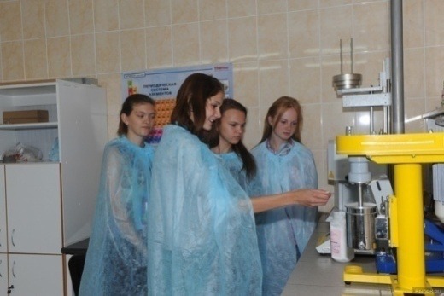
Одно из ключевых мероприятий детской оздоровительной кампании – проведение краевых летних профильных смен и школ для одаренных и талантливых детей. В краевых профильных сменах приняли участие 314 обучающихся (2014 год – 275 обучающихся). Отмечено тематическое разнообразие программ: историко-патриотическая смена, лингвистическая, робототехническая, смены одаренных химиков, физиков и математиков, спортивные и творческие смены, направленные на формирование безопасного образа жизни и профессиональную ориентацию школьников.
В организованных поездках принял участие 1157 обучающихся (2014 год – 1129 детей, 2013 год – 1051 ребенок). Такие формы летнего отдыха реализовывали в большей степени спортивные школы, дома, центры творчества, военно-патриотические клубы. Дети города Бийска побывали на творческих конкурсах в Сочи, Адлере и Владивостоке. Обучающиеся спортивных школ не только отдыхали, но и готовились к новому спортивному сезону на базах отдыха и в частных лагерях на территории Алтайского края и Горного Алтая.
353 обучающихся отдохнули, в том числе и с родителями, на морях на территории России ,431 ребенок – за пределами России в странах ближнего и дальнего зарубежья (Турция, Казахстан, Китай, Таиланд и др.).
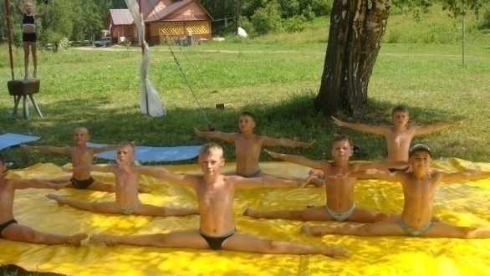
Хорошие результаты показало использование в летней кампании 2015 года активных малозатратных форм отдыха и оздоровления, содействующих социальной адаптации детей и подростков (туристические походы, палаточные лагеря, краеведческие экспедиции, экологические отряды, трудовые объединения школьников, экскурсии) – 5817 обучающихся.
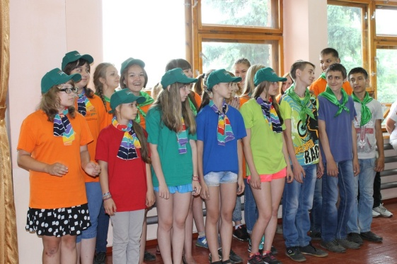
В период летних школьных каникул через Центр занятости населения трудоустроено 1250 несовершеннолетних (2014 год – 1132 обучающихся, 2013 год – 1300 подростков). Кроме того в летний период текущего года индивидуально трудоустроились 458 школьников старше 14 лет (2014 год – 651 подросток, 2013 – 639обучающихся). Таким образом, 41 % обучающихся 8-10 классов трудоустроены в летний период (2014 год - 43, 2013 год – 49 %). Причина снижения количества трудоустроенных несовершеннолетних – уменьшение доли детей, трудоустроенных индивидуально.

По вопросам организации летней оздоровительной кампании 2015 года проведены пресс-конференция, организованы интервью на телевидении. Освещалась в СМИ деятельность учреждений отдыха и оздоровления.

3. Ресурсное обеспечение сферы образования

В рамках долгосрочной целевой программы «Профилактика преступлений и иных правонарушений в Алтайском крае» на 2013 – 2016 годы в 2013 году во всех муниципальных образовательных учреждениях установлены тревожные кнопки с выводом на пульт ОВО по городу Бийску – филиала ФГКУ «УВО ГУ МВД России по Алтайскому краю». Оборудована автоматическая пожарная сигнализация с выводом сигнала о пожаре по радио- телекоммуникационной системе на центральный узел связи «01» и системой оповещения людей в случае возникновения пожара, заключены договоры на техническое обслуживание данного оборудования. Все учреждения образования обеспечены в полном объеме первичными средствами пожаротушения и индивидуальными средствами защиты органов дыхания фильтрующего действия, согласно действующим нормам. Надлежащим образом следят за исправным состоянием и свободным для проезда пожарной техники дорог, подъездов к зданиям, сооружениям, наружным лестницам и водоисточникам, используемым для пожаротушения. В 75 подведомственных учреждениях образования (27общеобразовательных учреждений, 42 дошкольных образовательных учреждения, 6 учреждений дополнительного образования) установлены кнопки тревожной сигнализации, которые согласно муниципальному контракту обслуживаются ФГУП «Охрана». Осуществляется пропускной режим дежурными администраторами, учителями, вахтерами, сторожами.
В школах № № 1, 5, 6, 8, 12, 17, 18, 25, 34, 41, Кадетская, Гимназиях № № 1, 11 охрана осуществляется по договорам с частными охранными предприятиями.
В учреждениях разработаны паспорта безопасности (антитеррористической защищенности) мест массового пребывания людей, проведено категорирование объектов. На 1 сентября 2015 г. установлены системы видеоконтроля за счет бюджетных и внебюджетных средств в школах № № 1, 3, 5, 7, 8, 12, 20, 25, Кадетская (основное здание), Гимназиях № 1, 2, детских садах № № 1, 2, 3, 27, 42, 51, 62, 65, 73, 79, 81, 85; спортивной школе № 2 (стадион «Юбилейный»), Детском юношеском центре «Приобский».
Средства в бюджете управления образования на дополнительное освещение по периметру территорий, ремонт ограждения территорий учреждений, установку и обслуживание видеонаблюдения и КТС планируются и осваиваются ежегодно.
С целью контроля за состоянием работы по обеспечению антитеррористической защищенности и безопасности детей проводятся плановые тематические и комплексные проверки, ежегодный прием учреждений образования межведомственной комиссией.
Вопросы антитеррористической защищенности учреждений образования находятся на административном контроле, рассматриваются на совещаниях руководителей учреждений, в учреждениях образования - на педагогических советах и производственных совещаниях.
В рамках долгосрочной целевой городской программы «Повышение безопасности дорожного движения в г. Бийске» на 2013- 2015 годы (Постановление Администрации города Бийска от 03.12.2014 года № 3280) в 75 подведомственных учреждениях оформлены паспорта дорожной безопасности, согласованы в ОГИБДД МУ МВД России «Бийское», схемы размещены на стендах, в общедоступном месте.
Организованы занятия по изучению Правил дорожного движения на уровнях начального общего и основного общего образования, как отдельным предметом, так и интегрировано.
Регулярно обновляется содержание уголков безопасности дорожного движения.
В августе 2015 года назначены ответственные за организацию работы по обучению ПДД и профилактике детского дорожно – транспортного травматизма в школах и детских садах. Проведены совместные обследования образовательных учреждений на предмет организации профилактической работы.
Составлены индивидуальные схемы безопасного маршрута обучающихся 1-5 классов «Дом – школа - дом» и вклеены в дневники.
В течение года были проведены: проверка улично - дорожной сети и технических средств организации дорожного движения совместно с МКУ «Управление ЖКХ, Б и ДХ Администрации города Бийска», ОГИБДД МУ МВД России «Бийское», семинары, совещания с руководителями образовательных учреждений по обеспечению требований безопасности при организованных перевозках детей.
Проведен городской конкурс «Безопасное колесо», в котором приняли участие 20 общеобразовательных учреждений. Победителем конкурса стали обучающиеся МБОУ «ООШ № 32».
На базе МБДОУ «Детский сад № 1» функционирует Ресурсный учебно - методический центр по обучению детей навыкам безопасного поведения на дорогах проведен городской конкурс «Маленький пешеход.
В 26 образовательных учреждениях созданы отряды ЮИД. Проводится подготовка к конкурсу «Безопасное колесо». В мае 2015 года проведен Единый день безопасности, в сентябре 2015 года - месячник безопасности. Социально - значимые акции: «Внимание – дети!», «Безопасный путь в школу», «Безопасное селфи», «Все внимание - на дорогу!». Проведены родительские собрания, на которых демонстрировались ролики ГИБДД о соблюдении правил дорожного движения, смотр- конкурс паспортов дорожной безопасности.
Кадровые ресурсы отрасли

Численность педагогических и руководящих работников муниципальной системы образования в 2015 году составила – 2228 человек, из них
Общеобразовательные учреждения – 1287 чел,
Дошкольные образовательные учреждения – 706 чел,
Учреждения дополнительного образования – 235 чел.
Снижение численности педагогических и руководящих работников муниципальной системы образования в сравнении с 2014 годом (2276 чел.) произошло за счет реорганизации ряда образовательных учреждений (МБОУ «Основная общеобразовательная школа № 19, МБОУ «Средняя общеобразовательная школа № 33», МБОУ ДОД «Дом творчества № 1», «Детский эколого – биологический центр».
Средний возраст педагогических работников:
общеобразовательных учреждений – 46,9 лет
Педагогов дошкольных образовательных учреждений – 39 лет
Педагогов учреждений дополнительного образования – 39 лет.
Высшее образование имеют 85% педагогических работников учреждений образования города, что возросло в сравнении с 2014 годом на 3%.
Наблюдается тенденция к сокращению числа вакансий педагогических работников общеобразовательных организаций г. Бийска. Так, на 01.09.2014 года учреждениями образования была открыта 81 вакансия, на 01.09.2015 года – 70 вакансий.
На 01сентября 2015 года в систему образования прибыло 52 выпускника высшего профессионального образования и среднего профессионального образования – 52 (в 2014 году – 52).

Однако, при увеличении процента закрепления молодых специалистов, отмечается небольшой рост доли педагогов пенсионного возраста с 8,7% до 10,7%.

Доля педагогических работников в возрасте до 35 лет в 2015 году составила 32,2% (в 2014году – 31,2%).

В 2015 году 36 молодым педагогам произведена единовременная выплата в размере 10 тыс. рублей (в 2014 году -17).
Ежемесячно молодым специалистам производится доплата за первый год работы -30% к должностному окладу; второй год-20%; третий год- 10 %. В ряде школ предусмотрен повышающий коэффициент к заработной плате молодого педагога при наличии диплома с отличием (МБОУ «СОШ № 5», МБОУ «СОШ № 25»).
Продолжена реализация комплекса мер по оздоровлению педагогов. В 2015 году за счет средств краевого бюджета оздоровлено 13 педагогических работников на общую сумму345 тыс. 280 рублей, из муниципального бюджета 5 работникам учреждений образования произведена компенсационная выплата на санаторно – курортное оздоровление на общую сумму 27500 рублей.

В рамках реализации подпрограммы «Льготная ипотека для молодых учителей» на 2015-2020 годы государственной программы Алтайского края «Обеспечение доступным и комфортным жильем населения Алтайского края» на 2014 – 2020 годы позволило приобрести квартиру 1 молодому учителю; 18 участников данной программы получили компенсационные выплаты части банковской процентной ставки, превышающей значение 8,5 % годовых за счет средств краевого бюджета.
В 2015 году почетное звание «Почетный работник общего образования Российской Федерации» присвоено 9 работникам учреждений образования города, награждены Почетной грамотой Министерства образования и науки Российской Федерации – 12 работников.

В целях повышения профессионального уровня руководящих и педагогических работников, эффективности работы по совершенствованию предметного образования в 2015 году организована работа 15 муниципальных методических объединений (далее ММО), 5 творческих групп для учителей начальных классов по направлениям, 11 мобильных групп естественно научного цикла.
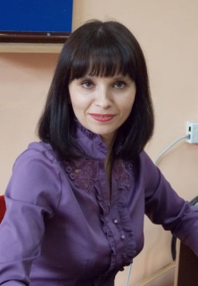 Информационно-методический центр управления образования ведет активную работу по внедрению нового содержания образования, технологий и методов педагогической деятельности с учетом реализации ФГОС и системно-деятельностного подхода.
В ходе семинаров, круглых столов муниципальных методических объединений обсуждается эффективное использование учебно-лабораторного оборудования, роль учебно-методических комплексов в формировании УУД, проблемы оценивания уровня их сформированности. Кроме того, большое внимание уделяется вопросам организации подготовки к ЕГЭ и ОГЭ, внедрению дистанционных курсов, развитию олимпиадного движения. Методическое сопровождение способствует повышению профессиональной компетентности педагогических работников образовательных учреждений. В Информационно-методическом центре формируется банк лучших педагогических практик, осуществляется диссеминация опыта педагогов на муниципальном, краевом уровне.

Карева Наталия Сергеевна, учитель биологии
МБОУ «Гимназия № 11»

Михайлова Анастасия Анатольевна, учитель математики и информатики Гимназии № 11
Деятельность ММО продолжилась по следующим направлениям:
- методическое сопровождение деятельности школьных методических объединений, работы базовых школ (МБОУ «Гимназия № 1», «Гимназия № 11», «СОШ № 3»),
-конкурсное сопровождение педагогов и обучающихся (в т.ч. грантовой деятельности),
-организация работы с детьми с разными образовательными потребностями.
В 2015 году прошли курсы повышения квалификации 115 руководящих и 645 педагогических работников образовательных учреждений.
Осуществлялась работа 120 экспертных групп по экспертизе документов, профессиональной деятельности педагогов и руководящих работников, авторских разработок и продуктов экспериментальной и инновационной деятельности и др. (проведено более 90 экспертно-диагностических обследований).
Повышение квалификации педагогов планомерно осуществлялось и через организацию семинаров. В течение 2015 года информационно-методическим центром проведено 120 тематических семинаров и заседаний методических объединений педагогов, в том числе 18 обучающих семинаров и совещаний, посвящённых вопросам проведения и подготовке к ЕГЭ и ГИА, 13 методических лабораторий, 5 акций, 2 выездных установочных семинара-практикум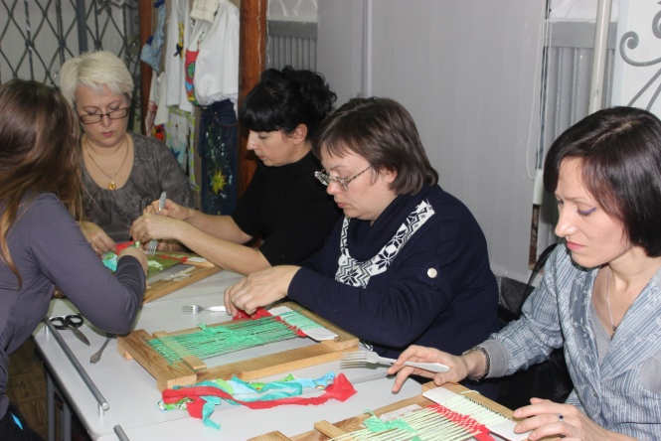 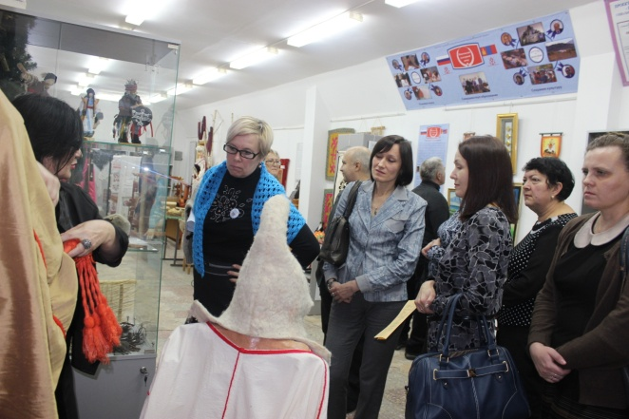
В образовательных учреждениях деятельность школьных методических объединений направлена на повышение качества предметного образования через использование разнообразных форм организации методической работы, изучения и обобщения эффективного педагогического опыта: 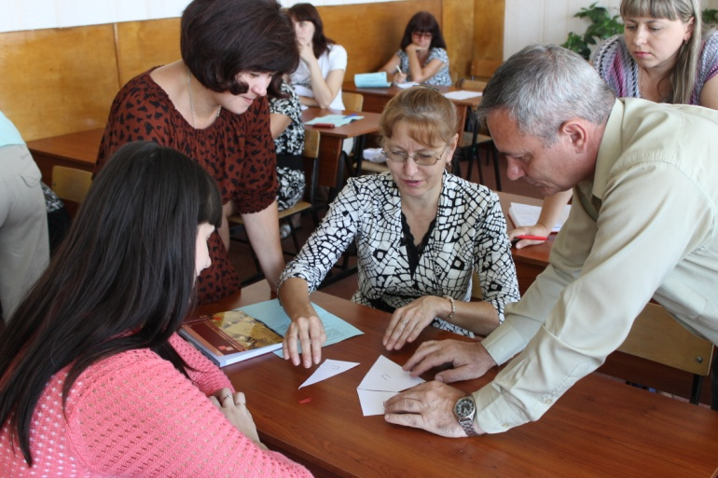круглые столы, методические дни, семинары-практикумы, предметные недели, открытые уроки, проводятся школьные и межшкольные конференции и педагогические чтения, школьные конкурсы профессионального мастерства. К организации и проведению методических мероприятий привлекаются учреждения профессионального образования.
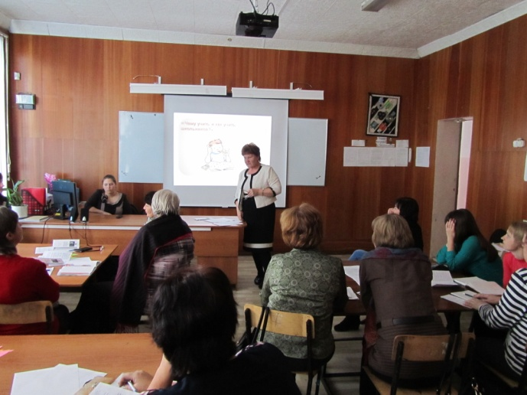 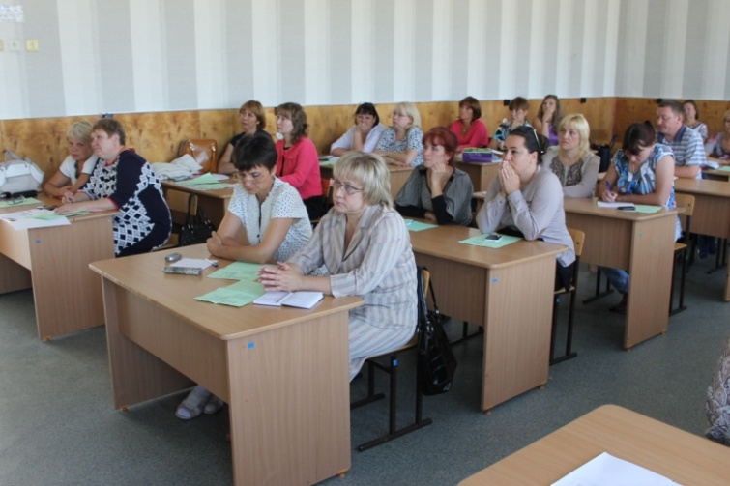 В целях совершенствования процесса обобщения передового и инновационного педагогического/управленческого опыта на муниципальном уровне сформирован муниципальный банк обобщённого передового и инновационного педагогического/управленческого опыта (приказ «Об обобщении опыта педагогической деятельности работников муниципальной системы образования в 2014-2015 учебном году» от 04.09.2015 № 832). В Банк данных по результатам года включены 60 педагогов образовательных учреждений. Адрес педагогического опыта педагогов размещен на официальном сайте образовательного учреждения, Управления образования; организована работа педагогического коллектива по выявлению, обобщению и распространению лучших образцов профессиональной деятельности педагогов на разных ступенях системы образования, изучению представленного опыта и использования в течение 2015-2016 учебного года.
Конкурсное движение педагогических работников является многоуровневой организационно-педагогической формой
- повышения профессиональной компетентности педагогических и руководящих работников;
- выявления, обобщения и распространения передового педагогического опыта;
- создания собственных методических продуктов для обеспечения качественного образования,
- развития творческой инициативы и возможностей обучающихся.
Педагоги принимают активное участие в конференциях, форумах, слетах, фестивалях, конкурсах от муниципального до всероссийского уровня, что способствует росту заинтересованности учителей в собственном профессиональном развитии, увеличении доли педагогов, эффективно использующих современные образовательные технологии, участвующих в деятельности профессиональных сетевых сообществ.
В течение года проведено 58 городских конкурсов, организовано методическое сопровождение 45 краевых и 11 всероссийских конкурсных мероприятий.
В марте 2015 года в городе Барнауле прошел краевой конкурс профессионального мастерства «Учитель года Алтая – 2015». Участником очного этапа стала Соловова Анна Михайловна, учитель английского языка МБОУ «Гимназия № 2», победитель городского конкурса «Учитель года Бийска-2015». Абсолютным победителем краевого конкурса «Воспитатель года-2015» признана Тупикина Марина Викторовна, воспитатель МБДОУ «Детский сад № 17», которая достойно представила Алтайский край на Всероссийском конкурсе «Учитель года России-2015». Победитель городского конкурса «Воспитатель года-2015» Кондрашёва Ирина Александровна, учитель начальных классов МБОУ «Гимназия № 2» является победителем окружного этапа краевого конкурса «Классный руководитель года-2015».
Традиционно педагоги Бийска принимают участие в профессиональных конкурсах.
6 педагогов дошкольных и общеобразовательных учреждений, учреждений дополнительного образования конкурса стали победителями краевого конкурса лучших педагогических работников на денежное поощрение Администрации Алтайского края в размере 50 тыс. рублей в рамках реализации приоритетного национального проекта «Образование» (СОШ № 3, 17, Кадетская школа, СЮТ, ДДТ, ДОУ № 83).
2 педагога - победители всероссийского конкурса лучших учителей на получение денежного поощрения в размере 200 тыс. рублей в рамках реализации приоритетного национального проекта «Образование» (СОШ № 17, гимназия № 1).
В октябре-ноябре 2015 года прошел III Фестиваль педагогического мастерства «От призвания к признанию», который объединил серию уже традиционных муниципальных профессиональных конкурсов, участниками которого стали 57 педагогов.
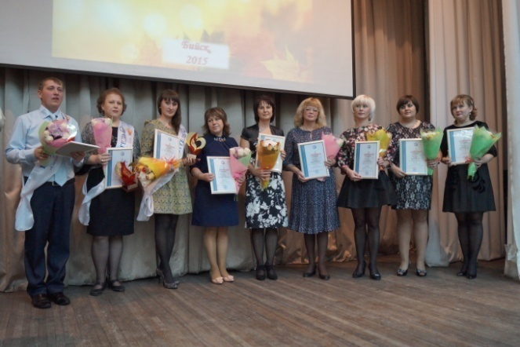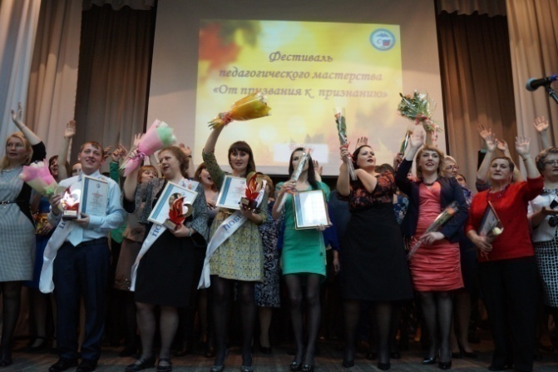

Победителями городских профессиональных конкурсов стали:
«Учитель года Бийска-2016» - Болдарева Ольга Валериевна, учитель географии МБОУ «Гимназия № 11»;
- «Воспитатель года-2016» - Чернышова Юлия Вячеславовна, воспитатель МБДОУ «Детский сад № 73-ЦРР»;
- «Классный руководитель года-2016» - Руколеев Александр Сергеевич, учитель истории и обществознания, классный руководитель МБОУ «СОШ № 5».
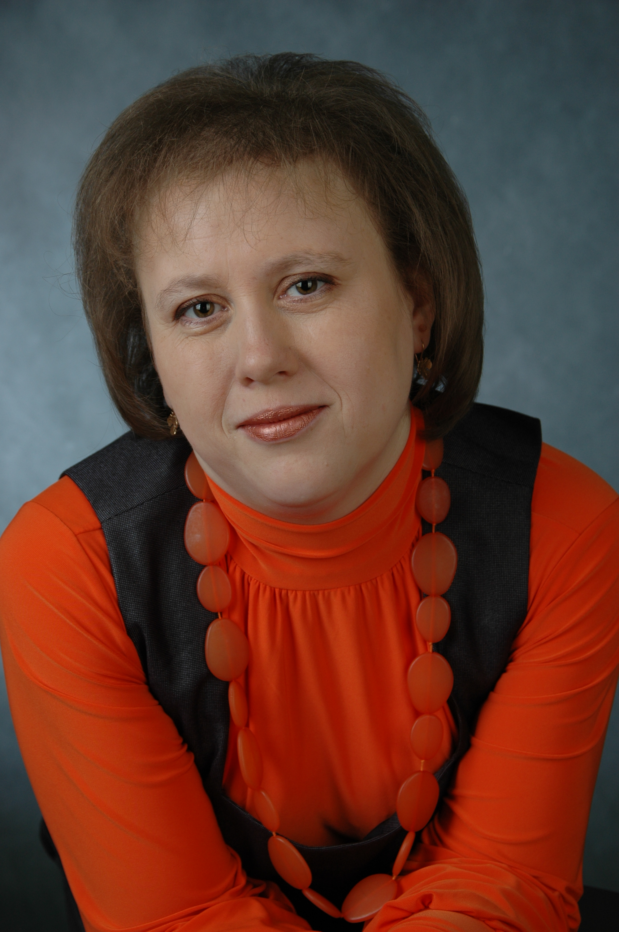. Что мне дал конкурс «Учитель года - 2016»? На этот вопрос ответить легко. Во-первых, конкурс подарил бурю эмоций, переживаний, новых знакомств, повод «вырваться» из привычного круга событий. Во-вторых, конкурсы профессионального мастерства позволяет расти, не останавливаться на достигнутом, расширять свои профессиональные горизонты, совершенствовать педагогическое мастерство. Участие в конкурсе дало возможность узнать еще больше различных методических приёмов и находок. Кроме этого, было приятно снова почувствовать себя классным руководителем. Незабываемой была и эмоциональная атмосфера конкурса «Учитель года - 2016». Надеюсь, что для меня конкурс «Учитель года - 2016» станет очередной «стартовой площадкой. А пока при словах: «Конкурс учитель года - 2016» - в душе отзывается что-то доброе и тёплое!

Болдарева Ольга Валериевна, учитель географии Гимназии № 11

Фестиваль объединил лучших работников образовательных учреждений. В рамках муниципальной программы «Развитие образования в городе Бийске» на 2014-2016 годы проведены 4 муниципальных профессиональных конкурса, победители которых получили сертификат на денежное поощрение в размере 10 тыс. рублей:
- Муниципальный конкурс для молодых специалистов «Педагогический дебют -2015»: Номинация «Педагог дошкольного образования» - Кротюк Светлана Михайловна, воспитатель МБДОУ «Детский сад № 67». Номинация «Педагог дополнительного образования» - Кузьмина Наталья Николаевна, педагог дополнительного образования, МБУ ДО «ДЭТЦ». Номинация «Учитель» - Бабинчук Наталья Владимировна, учитель начальных классов МБОУ «СОШ № 17 с углубленным изучением музыки и ИЗО», Михайлова Анастасия Анатольевна, учитель математики и информатики МБОУ «Гимназия № 11».
- Муниципальный конкурс «Лучший учитель Бийска-2015»: Плотникова Светлана Владимировна, учитель технологии МБОУ «СОШ № 25», Красовская Наталья Николаевна, учитель немецкого языка МБОУ «Гимназия № 2», Кадикова Ольга Борисовна, учитель химии МБОУ «Гимназия № 11».
- Муниципальный конкурс «Лучший педагог дополнительного образования Бийска-2015»: Васич Вячеслав Валентинович, педагог дополнительного образования, МБУ ДО «ДДТ», Носкова Марина Викторовна, педагог дополнительного образования, МБУ ДО «ДЭТЦ», Распопова Елена Николаевна, педагог дополнительного образования, МБУ ДО «ДДТ».
- Муниципальный конкурс «Лучший тренер-преподаватель Бийска-2015»: Ларина Валентина Григорьевна, тренер-преподаватель по лыжным гонкам и биатлону МБУ ДО «ДЮСШ №1», Федосеева Ирина Викторовна, тренер-преподаватель по художественной гимнастике МБУ ДО «ДЮСШ «Заря», Труфанов Александр Григорьевич, тренер-преподаватель по шахматам МБУ ДО «ДЮСШ № 2».
 Муниципальный этап конкурса «Педагогический дебют» стал для меня важным шагом в развитии профессиональной деятельности. Участие в конкурсе способствовало собственному самоопределению не только с точки зрения профессиональной деятельности, но и оценки личностных качеств. Я осознала, что любой труд приносит плоды. А усердный труд – бесценные плоды: положительные эмоции, саморазвитие, признание руководства.

Михайлова Анастасия Анатольевна, учитель математики и информатики Гимназии № 11

В рамках Фестиваля проведен педагогический КВН среди команд работников образования: АГАО имени В.М. Шукшина, Бийского педагогического колледжа, команды педагогов муниципальных образовательных учреждений. 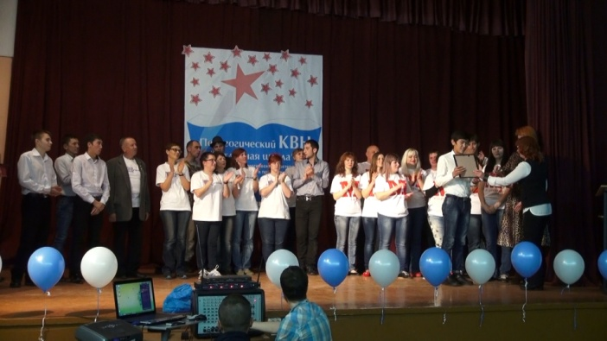 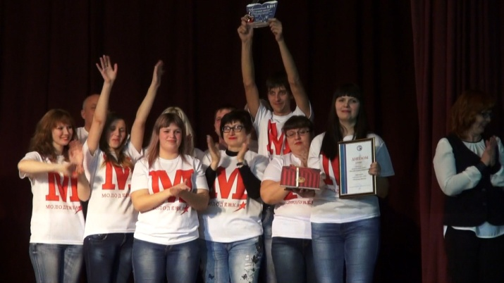
Почетным вымпелом педагогического КВН «Большие перемены» и дипломом победителя награждена сборная команда педагогов образовательных учреждений.
Создание современных условий обучения

Стратегия модернизации российского образования состоит в повышении доступности качественного образования при эффективном использовании ресурсов. В условиях информационного общества без информатизации образовательных организаций невозможно практически реализовать идеи модернизации муниципальной системы образования. Информационно-образовательная среда образовательных учреждений включает совокупность технических средств информационных и коммуникационных технологий (компьютеры, иное ИКТ-оборудование, коммуникационные каналы); комплекс информационных образовательных ресурсов, автоматизированных информационных систем, в том числе поддерживающих администрирование и финансово-хозяйственную деятельность образовательных учреждений. В 2015 году число персональных компьютеров, используемых в учебных целях, в расчете на 100 учащихся в общеобразовательных учреждениях г. Бийска осталось на уровне 2014 года – 8,2 единиц техники. 100% общеобразовательных организаций имеют локальные сети и подключены к сети Internet. Количество школ, имеющих скорость подключения от 2 Мб/с и выше, составляет 100%.
96,3% общеобразовательных организаций г. Бийска осуществили первоначальный ввод данных в АИС «Сетевой край. Образование». В 2014/2015 учебном году МБОУ «СОШ № 3», МБОУ «Гимназия № 1», МБОУ «ООШ № 21» вели электронный журнал, полностью отказавшись от «бумажного варианта». Увеличилось число посещений АИС «Сетевой город. Образование» родителями и учащимися. На конец 2014 г. за I полугодия 2014/2015 учебного года было зафиксировано 147190 посещений, за аналогичный период 2015 года - 382455.
Была продолжена работа по внедрению дистанционных образовательных технологий в систему общего образования. Доля обучающихся, охваченных дистанционным обучением по итогам 2014/2015 учебного года, составила 19% (по итогам 2013/2014 учебного года - 14,3%).
В 2015 году осуществлялась системная работа по переходу 5-х классов на федеральный государственный образовательный стандарт основного общего образования (ФГОС ООО) в штатном режиме. Общеобразовательные учреждения города МБОУ «Гимназия 11» и «Средняя общеобразовательная школа №3» являются пилотными учреждениями по введению ФГОС ООО в 6-х и 7-х классах. На муниципальном уровне проводятся мероприятия, направленные на обобщение и распространение успешного опыта реализации новых стандартов основного общего образования, разработаны нормативные документы, обновлено содержание образовательных программ, обеспечено методическое сопровождение образовательных учреждений по переходу на ФГОС ООО.
По новому федеральному государственному образовательному стандарту в 2015 учебном году обучалось 8425 учащихся начальных классов, 2441 учащийся основного общего образования, что в целом составляет 55,6 % от общего числа обучающихся. 99 % педагогических работников прошли курсы повышения квалификации по направлению ФГОС ООО.

В городе развита сеть инновационных общеобразовательных учреждений, реализующих программы повышенного уровня. Увеличивается количество детей, обучающихся в них.
В целях развития инновационной инфраструктуры в сфере образования города Бийска, реализации приоритетных направлений государственной образовательной политики десяти образовательным учреждениям города выделено 7 педагогических инновационных ставок, которые направлены на реализацию следующих направлений инновационной деятельности: обновление содержания образования, внедрение современных технологий в соответствии с требованиями ФГОС ООО; инклюзивное образование, организация обучения посредством внедрения адаптированных программ; организация профильного обучения в рамках сетевого взаимодействия образовательных учреждений; организация дистанционного обучения в рамках сетевого взаимодействия; организация внеурочной деятельности. На обновление содержания дошкольного образования, внедрение современных технологий в соответствии с требованиями ФГОС дошкольного образования и организацию работы с одаренными и талантливыми детьми выделено по 0,25 ставки двум учреждениям дошкольного образования детей и двум учреждениям дополнительного образования детей.
Образовательные учреждения города Бийска стали активными участниками отбора в инновационную инфраструктуру края в 2015 году. В банк лучших управленческих и педагогических практик города Бийска включен опыт 5 школ (школы №№ 3, 5, 40, гимназия № 2), 2 детских садов (ДОУ №№ 73, 81) и опыт Управления образования по реализации сетевого обучения. В инновационную инфраструктуру Алтайского края вошли школы №№ 12, 17, 40, гимназии №№ 2, 11, детские сады №№ 1, 51, 65, 73. Школа № 17 вошла в инновационную инфраструктуру по реализации трех проектов.
Школы №№ 3, 25 и гимназия № 2 являются пилотными по апробации системы автоматизированной оценки образовательных достижений учащихся с помощью модуля АИС «Сетевой город. Образование» «Многоуровневая система оценки качества образования» (МСОКО). МБОУ СОШ № 1 и № 17 реализуют краевой пилотный проект по формированию жизнестойкости.
Инновационный фонд в 2015 году составил 12612 тысяч рублей. Определены 7 перспективных направлений, на которые распределяется инновационный фонд: развитие сетевого взаимодействия учреждений муниципальной системы образования, снижение доли обучающихся, испытывающих трудности в социальной адаптации, внедрение системы управления качеством образования, организация образования вне образовательной организации (семейное, самообразование), эффективная деятельность общеобразовательных учреждений, входящих в реестр инновационных площадок системы образования края, организация сопровождения обучающихся, испытывающих трудности в обучении, обеспечение дистанционного обучения. В 2015 году в образовательных учреждениях реализуется 43 проекта, на которые распределены средства инновационного фонда.
Эффективность использования средств инновационного фонда образовательными учреждениями города Бийска в 2015 году составила 93,7 % .

В этом году на оснащение школьных библиотек было выделено 4 миллиона 600 тысяч 619 рублей краевой субвенции, приобретено 11848 экземпляров учебников. Кроме целевых субвенций используются альтернативные источники формирования фонда школьных библиотек, в том числе, по Акциям дарения родителями подарено 2554 экземпляра учебников, на внебюджетные средства закуплено 1502 комплекта учебников. Всего в школьных библиотеках сосредоточено 449545 единиц библиотечно-информационных ресурсов из них 231690 учебников, что составляет 100 % обеспеченность обучающихся, 178575 экземпляра программной литературы, 79389 экземпляров справочно- энциклопедического фонда и более 5000 медиаресурсов, предметных, тематических дисков.
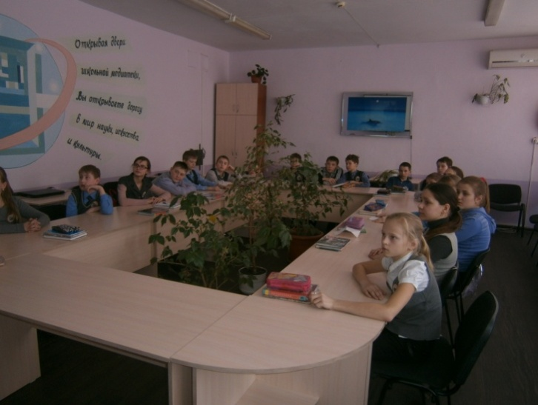
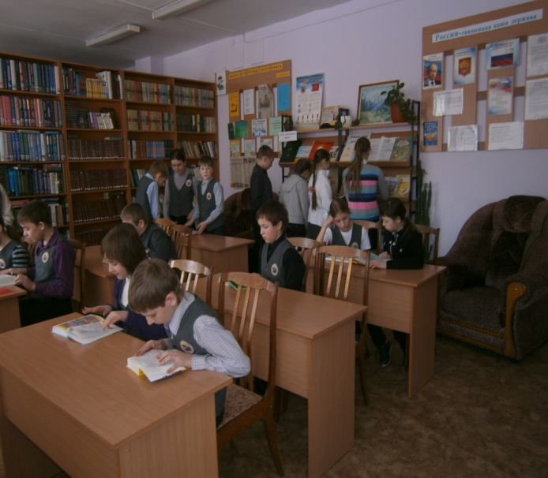
Родительская общественность и обучающиеся могут ознакомиться с порядком обеспечения учебниками на сайтах школ, на стендах, уголках для родителей. Кроме этого, в обязательном порядке на сайтах общеобразовательных учреждений размещается информация об учебниках, имеющихся в библиотечных фондах, списки образовательных медиаресурсов, программно-художественной литературы. Об Акциях дарения учебников, мероприятиях школьных библиотек также можно прочитать на страницах школьных сайтов, посвященных библиотекам, в разделах «Сетевой школы». Количество пользователей школьных библиотек и библиотечно-информационных центров 21232 человек. Более 11950 обучающихся стали участниками библиотечных уроков, читательских конференций, литературных гостиных, фестивалей детского творчества. Школьные библиотеки работают в режиме преобразования в библиотечно-информационные центры на основе внедрения новейших информационных и сетевых технологий. Цель такого преобразования: создание качественно нового уровня библиотечно-информационного обслуживания учащихся, родителей, преподавателей.
В библиотечно-информационных центрах Бийска проводится систематическая работа по оказанию методической помощи учителям по разработке планов уроков с использованием медиаресурсов. Кроме этого, школьными библиотекарями осуществляется информационная поддержка проектной и исследовательской деятельности учащихся, оказывается помощь в разработке и оформлении собственных электронных образовательных ресурсов, как педагогов, так и учащихся.

Капитальный и текущий ремонт

В ходе подготовки образовательных учреждений к новому 2015-2016 учебному году и для создания необходимых условий в общеобразовательных, дошкольных учреждениях и учреждениях дополнительного образования, подведомственных МКУ «Управление образования Администрации города Бийска», проведен текущий ремонт, благоустройство территории, приобретено новое оборудование. Все работы проведены в соответствии с графиком.
Средства из бюджетов разных уровней позволили выполнить следующие основные виды работ:

Ремонт кровли

№ п/п | ОУ | Сумма средств наукограда, тыс.руб. | Сумма средств муниципального бюджета, тыс.руб.
1 | СОШ № 1 | 19 040,70
2 | СОШ № 5 |  | 73,3
3 | СОШ № 9 |  | 1 178,00
4 | СОШ № 12 |  | 795,2
6 | СОШ № 15 |  | 72,8
7 | СОШ № 17 |  | 68,9
8 | СОШ № 19 |  | 53
9 | СОШ № 31 |  | 795,7
10 | СОШ № 34 |  | 52,2
11 | СОШ № 41 |  | 71,9
12 | Кадетская школа |  | 55,5
13 | ДОУ № 31 |  | 217,3
14 | ДОУ № 40 |  | 55,9
15 | ДОУ № 42 |  | 400
16 | ДОУ № 46 |  | 176,9
17 | ДОУ № 58 |  | 400
18 | ДОУ № 62 |  | 400
19 | ДОУ № 64 |  | 416,4
20 | ДОУ № 65 |  | 27,2
21 | ДОУ № 66 |  | 1 127,40
22 | ДОУ № 73 |  | 386,9
23 | ДОУ № 74 |  | 244
24 | ДОУ № 79 |  | 255,7
25 | ДОУ № 81 |  | 238,8
 | Итого: | 19 040,7 | 7 563,0

Кроме того, выполнены:
- ремонтные работы по замене межэтажных перекрытий – 18 976,6 тыс.руб. (МБОУ «СОШ № 5»);
- сантехнические, электромонтажные работы, ремонт системы вентиляции – 5 351,4 тыс.руб.;
- обеспечение пожарной безопасности – __ тыс.руб. (техническое обслуживание АПС и автоматики по выводу сигнала на пульт централизованного наблюдения «Сигнал 01» - 2 161,2 тыс.руб.; огнезащитная обработка и подтверждение огнезащитной обработки сгораемых чердачных конструкций – 906,3 тыс.руб.; приобретение огнетушителей, пожарных рукавов – 162,5 тыс.руб.; техническое обслуживание системы внутренних противопожарных водопроводов зданий, испытание пожарных лестниц – 353,2 тыс.руб.; ремонт и замена устаревшей АПС – 3 977,0 тыс.руб.);
- отделочные работы в кабинетах, коридорах – 518,4 тыс.руб. (МБОУ №№ 8, 20);
- отделочные работы в спортивных залах – 625,6 тыс.руб. (МБОУ «СОШ № 40», Гимназия № 2);
- санитарно-гигиенические мероприятия – 2 008,8 тыс.руб.
С целью реализации мероприятий по созданию условий универсальной безбарьерной среды, позволяющей обеспечить полноценную интеграцию детей-инвалидов, выполнены ремонтные работы в МБОУ «СОШ № 6» на общую сумму 820 тыс.руб., в том числе за счет средств бюджета города – 493 тыс.руб.
Во исполнение Указа Президента Российской Федерации от 07.05.2012 № 599 «О мерах по реализации государственной политики в области образования и науки» в 6-ти дошкольных учреждениях открыто 16 дополнительных групп на 480 мест, на материально-техническое оснащение которых направлены средства бюджета города в размере 4,1 млн.руб.
На завершение строительства, капитального ремонта, благоустройства дошкольных учреждений, а также на новое строительство, направлено 127,8 млн.руб., в том числе 22,4 млн.руб. за счет средств бюджета города, 105,4 млн.руб. за счет средств Наукограда:
- Социалистическая, 20 на 100 мест – 7,5 млн.руб.за счет средств бюджета города;
- 23-й микрорайон на 220 мест – 29,2 млн.руб., из них 2,2 млн.руб. бюджет города, 27 млн.руб. средства Наукограда;
- 6 Военный городок, 40 на 50 мест – 12,7 млн.руб.за счет средств бюджета города;
- Садовая, 10 на 200 мест – 78,4 млн.руб. за счет средств Наукограда.
На материально-техническое оснащение данных учреждений направлено 3,5 млн.руб., в том числе за счет средств бюджета города 3,2 млн.руб.

Экономика системы образования

На обеспечение государственных гарантий реализации прав на получение общедоступного и бесплатного дошкольного образования в дошкольных образовательных учреждениях города Бийска выделены средства в сумме 171 093,8 тыс.руб., в том числе:
- на оплату труда педагогических работников, реализующих программы дошкольного образования с учетом уплаты страховых взносов в государственные внебюджетные фонды – 161 586,7 тыс.руб.;
- на приобретение учебных пособий, средств обучения, игр, игрушек – 9 507,1 тыс.руб.
На обеспечение государственных гарантий реализации прав на получение общедоступного и бесплатного дошкольного, начального общего, основного общего, среднего общего образования в общеобразовательных организациях, обеспечение дополнительного образования детей в общеобразовательных организациях города Бийска выделены средства в сумме 446 417,4 тыс.руб., в том числе:
- на оплату труда (базовая и стимулирующая части заработной платы педагогического, административного, учебно-вспомогательного и обслуживающего персонала, начисления на заработную плату) – 435 852,8 тыс.руб.;
- на расходы, непосредственно связанных с обеспечением учебного процесса расходы на приобретение учебников и учебных пособий, средств обучения, учебного и компьютерного оборудования, ученической мебели (школьные парты, ученические стулья, классные доски, в том числе интерактивные), канцелярских товаров, периодических изданий для школьных библиотек, расходных материалов, расходы на оплату пользования Интернетом и на хозяйственные нужды (за исключением расходов на содержание зданий и оплату коммунальных услуг) – 10 564,6 тыс.руб.

Учреждение | Уровень средней заработной платы педагогических работников за 2015 год, руб.
Общеобразовательные учреждения | 18 257
Дошкольные учреждения | 15 905
Учреждения дополнительного образования детей | 15 681

Государственная итоговая аттестация выпускников
9-х классов

В 2015 году к прохождению государственной итоговой аттестации по программам основного общего образования были допущены 1687 выпускников, из которых 67 (4%) проходили аттестацию в форме государственного выпускного экзамена.
Девятиклассники в 14 пунктах проведения экзаменов сдавали два обязательных предмета: русский язык и математику, а также шесть учебных предметов по выбору: биологию (2 человека), химию (5 человек), физику (5 человек), историю (1 человек), английский язык (4 человека), обществознание (47 человек). Наиболее активное участие в сдаче ОГЭ предметов по выбору приняли обучающиеся МБОУ «СОШ № 20 с углубленным изучением отдельных предметов» и обучающиеся МБОУ «Гимназия № 2».
В результате прохождения государственной итоговой аттестации 100% выпускников 9-х классов общеобразовательных учреждений города получили аттестат об основном общем образовании.
В 2015 году 655 человек (40%) участников ОГЭ по русскому языку получили отметку 5. Качество знаний составило – 81,57%. По математике отметку 5 получили 261 (16,1%) участников, качество знаний – 50,62%. Наблюдалось повышение качества знаний учащихся по сравнению с результатами прошлых лет.

Сравнение с краевыми показателями

Предмет | Средняя отметка по городу | Средняя отметка по краю
Русский язык | 4,22 | 4,12
Математика | 3,69 | 3,67
Физика | 4,60 | 4,01
Химия | 3,40 | 4,06
Биология | 3,00 | 4,06
История | 3,00 | 3,15
Английский язык | 3,50 | 4,18
Обществознание | 3,49 | 3,51
Русский язык (ГВЭ) | 4,19 | 4,31
Математика (ГВЭ) | 3,54 | 3,61

Как видно из таблицы, средняя отметка по городу выше краевых показателей по трем предметам – русскому языку, математике и физике.

Государственная итоговая аттестация выпускников
11-х классов

В 2015 году к прохождению государственной итоговой аттестации по программам среднего общего образования были допущены 811 выпускников, из которых 2 человека проходили аттестацию в форме государственного выпускного экзамена, остальные в форме ЕГЭ.
Результаты ЕГЭ являются одним из основных источников информации об уровне общеобразовательной подготовки учащихся, о тенденциях развития общего образования на территории города.
Для проведения ЕГЭ в Бийске было организовано 7 пунктов проведения экзаменов (ППЭ), задействованы 94 аудитории. Из них 6 на базе общеобразовательных организаций, 1 ППЭ на дому. 1 ППЭ работал на базе СОШ № 17 для проведения ЕГЭ в досрочный период.
В соответствии с требованиями Порядка проведения государственной итоговой аттестации по образовательным программам среднего общего образования все ППЭ, задействованные при проведении ЕГЭ в 2015 году, оснащены переносными металлоискателями и средствами видеонаблюдения.
Перечень наиболее востребованных дисциплин по выбору для сдачи ЕГЭ остается постоянным на протяжении нескольких лет.
Наибольшее количество участников выбирают обществознание, его выбрали 63,3% участников (2014 год – 70%), физику сдавали 37,9% участников (2014 год – 47,3%) , историю – 19,9% (2014 год – 14,4%), биологию – 14,4% (2014 год – 13,8%). Впервые в 2015 году математика разделена на два уровня – базовый и профильный. Экзамен по профильной математике сдавали 80,5% выпускников, по базовой – 61,5%.
В течение 2014-2015 учебного года в рамках исполнения комплексного плана-графика подготовки и проведения государственной итоговой аттестации в г. Бийске велась системная целенаправленная работа, однако не удалось снизить количество выпускников, получивших справки за курс среднего общего образования. С учетом дополнительного сентябрьского этапа, который впервые проводился в 2015 году, не прошли государственную итоговую аттестацию 13 человек - 1,6% от общего количества выпускников (в 2014 году – 1,28%). По русскому языку не набрали минимального количества баллов 0,12% выпускников, в 2014 году – 0,35%; по профильной математике не справились с заданиями 19,75% выпускников, в 2014 г. – 0,39%.

Количество выпускников, не преодолевших минимальный порог

№ п/п | предмет | 2015 |  | 2014
 |  | чел. | % | чел. | %
1. | Русский язык | 1 | 0,12 | 3 | 0,35
2. | Математика (Профильная) | 129 | 19,75 | - | -
 | Математика (Базовая) | 16 | 3,02 | - | -
 | Физика | 36 | 11,78 | 125 | 31,25
 | Химия | 3 | 4,11 | 8 | 12,31
 | Информатика и ИКТ | 6 | 13,33 | 8 | 12,5
 | Биология | 13 | 11,11 | 15 | 12,82
 | История | 30 | 18,63 | 26 | 21,31
 | География | 4 | 11,76 | 4 | 14,81
 | Английский язык | 0 | 0 | 11 | 15,94
 | Обществознание | 75 | 14,62 | 64 | 10,81
 | Литература | 2 | 4,55 | 3 | 9,09

Результаты ЕГЭ – 2015 по обязательным предметам

Русский язык
 | ОУ | Средний балл выше АК (65,48) и выше МОУО (66,57)
1 | Гимназия № 11 | 73,59
2 | Гимназия № 2 | 72,48
3 | СОШ № 25 | 71,05
4 | СОШ № 12 | 70,44
5 | СОШ № 3 | 70,34
6 | СОШ № 17 | 70,12
7 | СОШ №34 | 68,74
8 | СОШ № 8 | 68,67
9 | СОШ № 5 | 68,56
10 | СОШ № 1 | 67,44
11 | СОШ № 31 | 67,42

Математика профильная
 | ОУ | Средний балл выше АК (41,91) | Средний балл выше МОУО (41,17)
1 | СОШ № 5 | 50,05
2 | Гимназия № 11 | 48,86
3 | ФСШ | 48,33
4 | СОШ № 25 | 48,12
5 | СОШ № 12 | 47,14
6 | СОШ № 17 | 45,82
7 | СОШ № 4 | 43,39
8 | СОШ № 1 | 43,3
9 | СОШ № 3 | 42,93
10 | СОШ № 8 | 42,93
11 | СОШ № 31 | 42,82

Математика базовая
 | ОУ | Средний балл выше АК и МОУО (4,04)
1 | СОШ № 25 | 4,59
2 | СОШ № 3 | 4,24
3 | СОШ № 33 | 4,11
4 | СОШ № 34 | 4,32
5 | Кадетская школа | 4,27
6 | СОШ № 5 | 4,64
7 | СОШ № 8 | 4,22
8 | ФСШ | 5
9 | СОШ № 12 | 4,13
10 | Гимназия № 11 | 4,48
11 | Гимназия № 2 | 4,42

Результаты ЕГЭ по русскому языку
и математике (базовой и профильной)
средний балл выше АК и МОУО
Гимназия № 11
СОШ № 5
СОШ № 25
СОШ № 12
СОШ № 1
СОШ № 8
В сравнении с 2014 г. отмечено повышение среднего показателя по русскому языку, обществознанию, физике, истории, биологии, литературе, географии, химии, английскому языку.
По сравнению с 2014 годом увеличилось количество выпускников получивших высокобалльные результаты ЕГЭ (выше 90 баллов). Всего в 2015 году выпускниками текущего года получено 49 высокобалльных результатов (в 2014 году - 13).

Результаты выше 90 баллов (очень высокий уровень)
№ п/п | Наименование дисциплины | 2015 |  |  | 2014
 |  | Кол-во чел. всего | % | ОУ | Кол-во чел. всего | % | ОУ
 | Русский язык | 39 | 4,83 | СОШ № 1, 18, 25, 3, 31,5, 8, 12, 17, 20, гимназия №1 гимназия № 2, гимназия №11 | 11 | 1,3 | СОШ № 1, 25, 3 (5 чел), 12, гимназия № 11 (2 чел)
 | Физика | 1 | 0,33 | гимназия № 11 | 0 | 0
 | Химия | 2 | 2,74 | СОШ № 3, 17 | 1 | 1,54 | СОШ № 17
 | Информатика | 0 | 0 |  | 0 | 0
 | Биология | 0 | 0 |  | 0 | 0
 | История | 2 | 2,74 | СОШ № 3, 17 | 0 | 0
 | География | 0 | 0 |  | 0 | 0
 | Английский язык | 3 | 4,11 | СОШ № 20, Гимназия № 1, 11 | 0 | 0
 | Обществознание | 5 | 0,97 | СОШ № 1, 31 Гимназия № 2, Гимназия №11 | 0 | 0
 | Литература | 1 | 2,27 | СОШ №5 | 0 | 0

По всем общеобразовательным предметам по выбору, кроме химии и биологии, средний тестовый балл в муниципалитете ниже краевых показателей. В связи с этим, актуальной остается задача по организации профильной предметной подготовки, а также работа с обучающимися по выбору профиля.

Общеобразовательный предмет | Средний тестовый балл |  | Динамика
 | 2014 г. | 2015 г.
Обществознание | 49,18 | 53,39 | +4,21
Физика | 38,64 | 46,75 | +8,11
История | 40,47 | 42,50 | +2,03
Биология | 48,57 | 52,22 | +3,65
Литература | 50,67 | 56,48 | +5,81
География | 48,04 | 52,65 | +4,61
Химия | 53,42 | 58,40 | +4,98
Информатика и ИКТ | 55,48 | 48,73 | -6,75
Английский язык | 35,81 | 54,07 | +18,26

Изменение среднего балла по результатам ЕГЭ в г. Бийске по предметам

С 2013 года одним из показателей результативности ЕГЭ, установленных на федеральном уровне, является показатель «Отношение среднего балла ЕГЭ (в расчете на один предмет) в 10% школ с лучшими показателями ЕГЭ к среднему баллу ЕГЭ (в расчете на один предмет) в 10% с худшими результатами ЕГЭ». В 2015 году этот показатель по муниципалитету составил 1,61, по краю – 2,18 (в 2014 году по городу – 1,32, по краю – 1,64). Данный показатель характеризует степень стратификации (различия) образовательных учреждений внутри муниципалитета по уровню подготовки и учебных результатов. Значение максимального балла – 49,16 по краю – 56,42 (в 2014 г. - 59,7 и 64,23 соответственно), минимального балла – 30,62, по краю – 25,87 (в 2014 г. - 45,31 и 39,22 соответственно).

Система поддержки талантливых детей

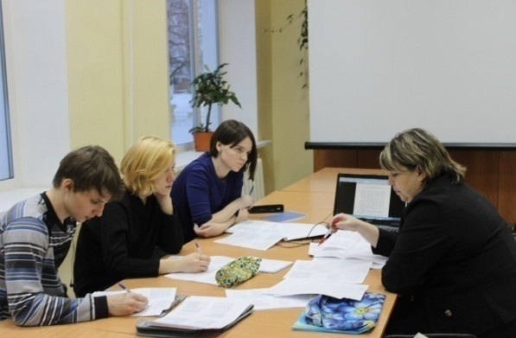
С целью создания благоприятных условий для реализации творческого потенциала детей при совместном участии педагогов, родителей, творческой общественности в 2015 году проводилась работа с одаренными детьми и молодежью.
В 2015 году 5678 школьников стали участниками Всероссийской олимпиады школьников (далее ВОШ) по 18 предметам. С целью создания условий по подготовке обучающихся к олимпиадам, развитию интеллектуального уровня школьников организованы интенсивные курсы с педагогами-наставниками.
В региональном этапе олимпиады 2014-2015 учебного года, который состоялся в январе-феврале 2015 года, победителями и призерами стали 11 обучающихся муниципальных общеобразовательных учреждений: СОШ № 1, СОШ № 3, Гимназия № 11. Победитель олимпиады по экономике Васильчук Артем, учащийся гимназии № 11, стал участником заключительного этапа олимпиады.
В ноябре 2015 г. состоялся муниципальный этап всероссийской олимпиады школьников 2015-2016 учебного года, по результатам которого 232 обучающихся стали победителями и призерами. 42 школьника приглашены на краевые олимпиады.
В декабре проведена Воскресная школа для 45 участников регионального этапа ВОШ. В программе школы проведены психологические тренинги, занятия с лучшими педагогами образовательных учреждений и преподавателями Алтайского государственного гуманитарно-педагогического университета имени В.М. Шукшина, Бийского технологического института. Со школьниками были организованы предметные практикумы: ребята решали задачи, разрабатывали проекты, писали мини-сочинения и диктанты.
Педагогический отряд гуманитарно-педагогического университета «Земляки» организовал для одаренных школьников интерактивную игровую программу «Играй город».
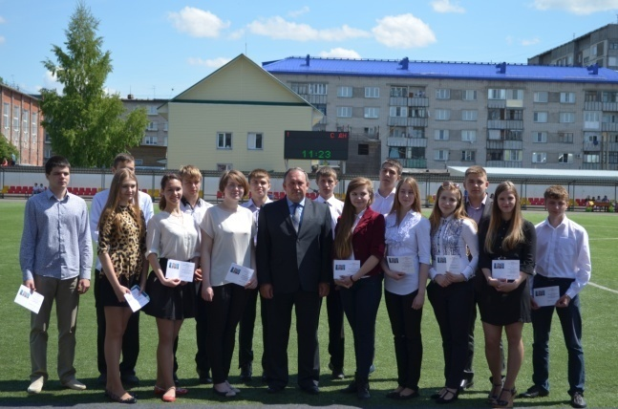
50 школьников 8-11 классов из 19 образовательных учреждений города стали обладателями премии главы Администрации города и получили почетное право называться лучшими обучающимися муниципальной системы образования, достигшие в 2014 году высоких результатов в обучении, творческой деятельности, спорте.
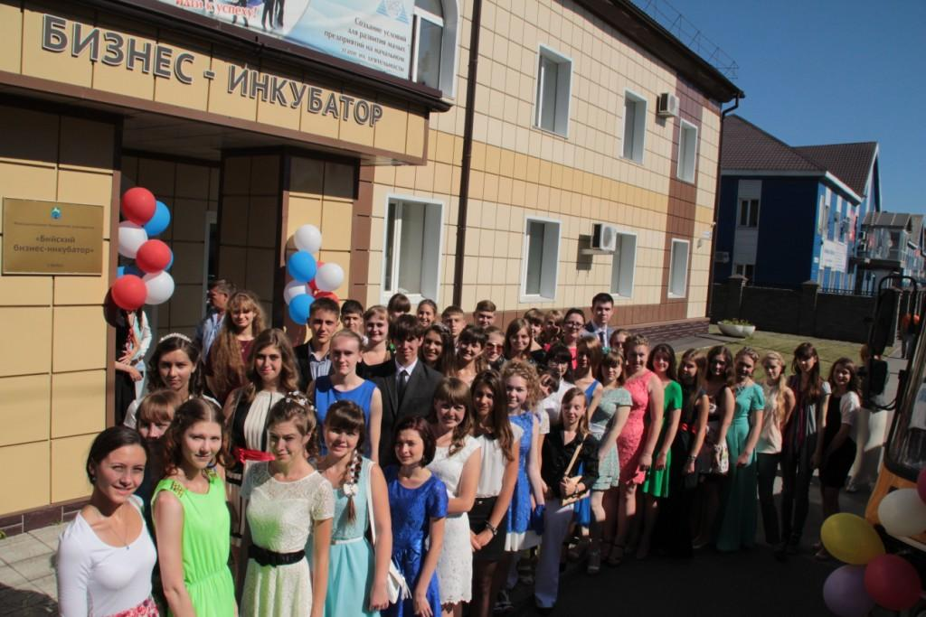
74 лучших выпускника школ и Бийского лицея награждены золотыми медалями и знаками «Гордость наукограда». Встреча с лучшими выпускниками 2015 года прошла на 3 площадках города. Торжественная церемония по этому случаю проходила в бизнес-центре, выпускников поздравили Глава города Лидия Афанасьевна Громогласова, глава Администрации Бийска Николай Михайлович Нонко и другие официальные лица. Была организована экскурсия в лабораториях бизнес-инкубатора. Завершилось мероприятие на смотровой площадке в районе больничного взвоза, где выпускников приветствовали директора школ, творческие коллективы города.
В городе активно реализуется система сетевого взаимодействия школа-ВУЗ. На базе Алтайского государственного гуманитарно-педагогического университета имени В.М. Шукшина, Бийского технологического института в течение года было организовано научное сопровождение и экспертиза исследовательских работ школьников. При участии Бийского технологического института прошел второй городской конкурс по физике «Инженерный приговор», участниками которого стали команды школьников из школ № 3, 12, кадетской, гимназии № 1.
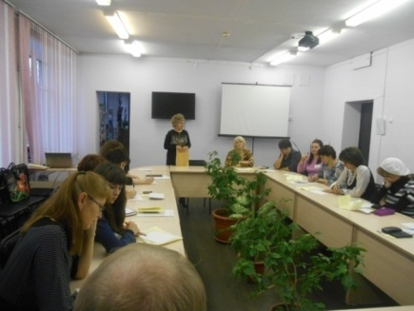
Базовой площадкой регионального отделения при поддержке Центрального Совета Общероссийской детской общественной организации Малая академия наук «Интеллект будущего» является школа № 40, на базе которой проводятся конкурсы, конференции для одаренных детей, которые являются стартовой площадкой для представления работ школьников города Бийска на краевых и всероссийских мероприятиях. Так, юные бийчане приняли активное участие в научно-социальных программах для молодежи и школьников «Интеллект будущего», «Будущее Алтая» и достойно представили наукоград на Всероссийском форуме научной молодежи «Шаг в будущее». Форум проводился Московским государственным техническим университетом имени Н.Э. Баумана при поддержке ведущих вузов страны. Бендер С., СОШ № 17, и Неверова А., Православная СОШ, вернулись с конференции, завоевав дипломы победителей и призёров. Обучающиеся были приглашены к участию в международных молодежных научных форумах в составе Национальной делегации Российской Федерации.
Абсолютным победителем Международного литературно-художественного конкурса для детей и юношества «Гренадеры, вперед!» стал Александр Бычков, учащийся 11 класса СОШ № 1. Работа победителя «Русские и украинцы – братья», посвященная молодогвардейцам, опубликована во многих российских газетах и журналах и нашла положительный отклик у читателей.
Всего за период 2015 года более 6000 детей приняли участие в олимпиадах, конкурсах, конференциях, форумах различного уровня.

Международный уровень |  |  | Федеральный уровень |  |  | Региональный уровень |  |  | Городской уровень
Кол-во участников | Дипломов | Грамот | Кол-во участников | Дипломов | Грамот | Кол-во участников | Дипломов | Грамот | Кол-во участников | Дипломов | Грамот
Интеллектуальная деятельность учащихся (олимпиады конкурсы)
6072 | 519 | 43 | 6051 | 952 | 422 | 1040 | 43 | 67 | 1896 | 310 | 94
Научно исследовательская деятельность учащихся (конкурсы, конференции)
41 | 22 | 1 | 47 | 42 | 7 | 122 | 39 | 16 | 279 | 140 | 37

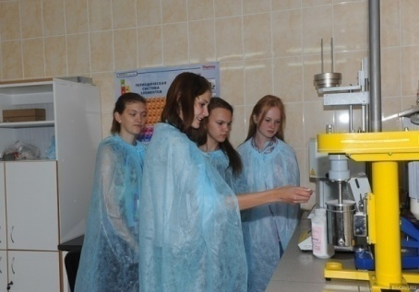
В 2015 года на базе Бийского бизнес-инкубатора в в рамках проекта «Молодые ученые наукограда» совместно с представителями ФНПЦ «Алтай», Бийского технологического института, Бийского бизнес-инкубатора и Администрации города впервые состоялась Летняя научно-практическая школа, участниками которой стали старшеклассники школ города Бийска №№ 3, 8, 25, гимназий № 1 и 11, кадетской школы и Бийского лицея. Отличники, победители олимпиад и авторы школьных исследовательских работ в течение двух недель получили уникальную возможность развивать свой научный и творческий потенциал. В рамках работы Летней школы ребята смогли углубить свои знания по стратегическим для наукограда направлениям производства.
С целью выявления и поддержки одаренных детей в области декоративно-прикладного и изобразительного творчества прошел городской фестиваль декоративно-прикладного и изобразительного творчества «Мастерство и вдохновение». Программа городского фестиваля включала следующие мероприятия: выставка-конкурс детского творчества «Мастерство и вдохновение»; выставка творческих работ педагогов; мастер-классы для обучающихся, педагогов, жителей города; конкурс исследовательских работ и творческих проектов обучающихся по декоративно-прикладному и изобразительному искусству, участниками которого стали 29 школьников, представлено 26 работ в 4 номинациях; презентация опыта педагогической деятельности.
На заочный этап предоставлено 505 работ. Для участия в финале выставки-конкурса определены 354 творческих работы в 26 номинациях декоративно-прикладного и изобразительного искусства.
Прошли окружные этапы краевых конкурсов «Сибириада», «Рождественская звезда», в каждом из которых приняли участие около 200 обучающихся. Победителями краевых конкурсов стали 25 школьников.
